PENGARUH TRANSPARANSI PAJAK, SOSIALISASI PAJAK, DAN MOTIVASI MEMBAYAR PAJAK TERHADAP KEPATUHAN WAJIB PAJAK ORANG PRIBADI (STUDI KASUS PADA KPP PRATAMA SAMARINDA ILIR)

SKRIPSI
Diajukan untuk Ujian Skripsi/Pendadaran



Oleh:
ASFIN TYAS TODING
1901036233
S1 AKUNTANSI

FAKULTAS EKONOMI DAN BISNIS
UNIVERSITAS MULAWARMAN
SAMARINDA
2025

HALAMAN PENGESAHAN
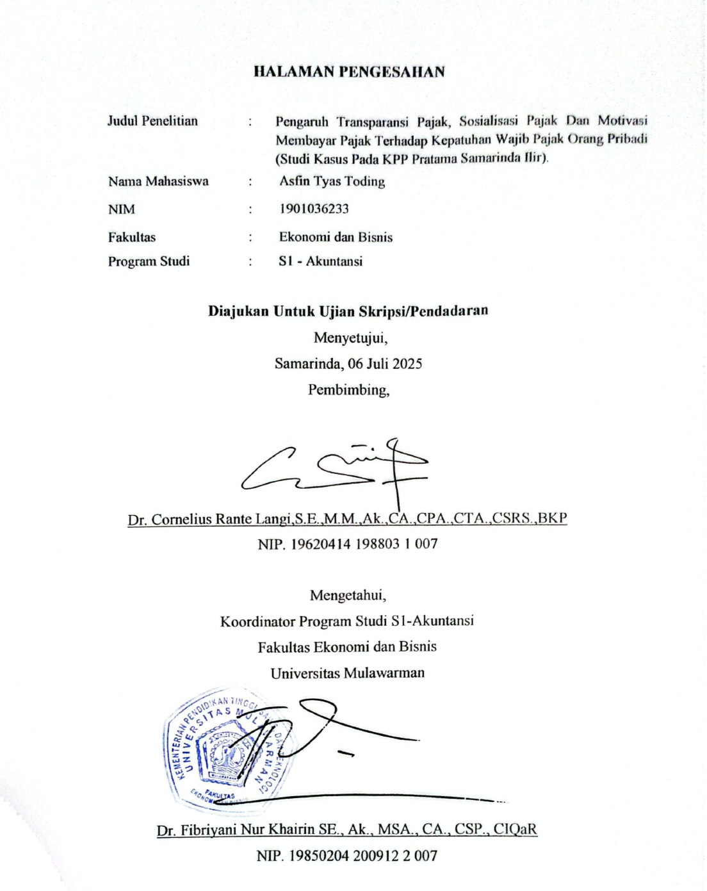

Judul Penelitian | : | Pengaruh Transparansi Pajak, Sosialisasi Pajak Dan Motivasi Membayar Pajak Terhadap Kepatuhan Wajib Pajak Orang Pribadi (Studi Kasus Pada KPP Pratama Samarinda Ilir).
Nama Mahasiswa | : | Asfin Tyas Toding
NIM | : | 1901036233
Fakultas | : | Ekonomi dan Bisnis
Program Studi | : | S1 - Akuntansi

Diajukan Untuk Ujian Skripsi/Pendadaran
Menyetujui,
Samarinda, 25 Juni 2025
Pembimbing,

Dr. Cornelius Rante Langi,S.E.,M.M.,Ak.,CA.,CPA.,CTA.,CSRS.,BKP
NIP. 19620414 198803 1 007

Mengetahui,
Koordinator Program Studi S1-Akuntansi
Fakultas Ekonomi dan Bisnis
Universitas Mulawarman

Dr. Fibriyani Nur Khairin SE., Ak., MSA., CA., CSP., CIQaR
NIP. 19850204 200912 2 007

PERNYATAAN KEASLIAN SKRIPSI
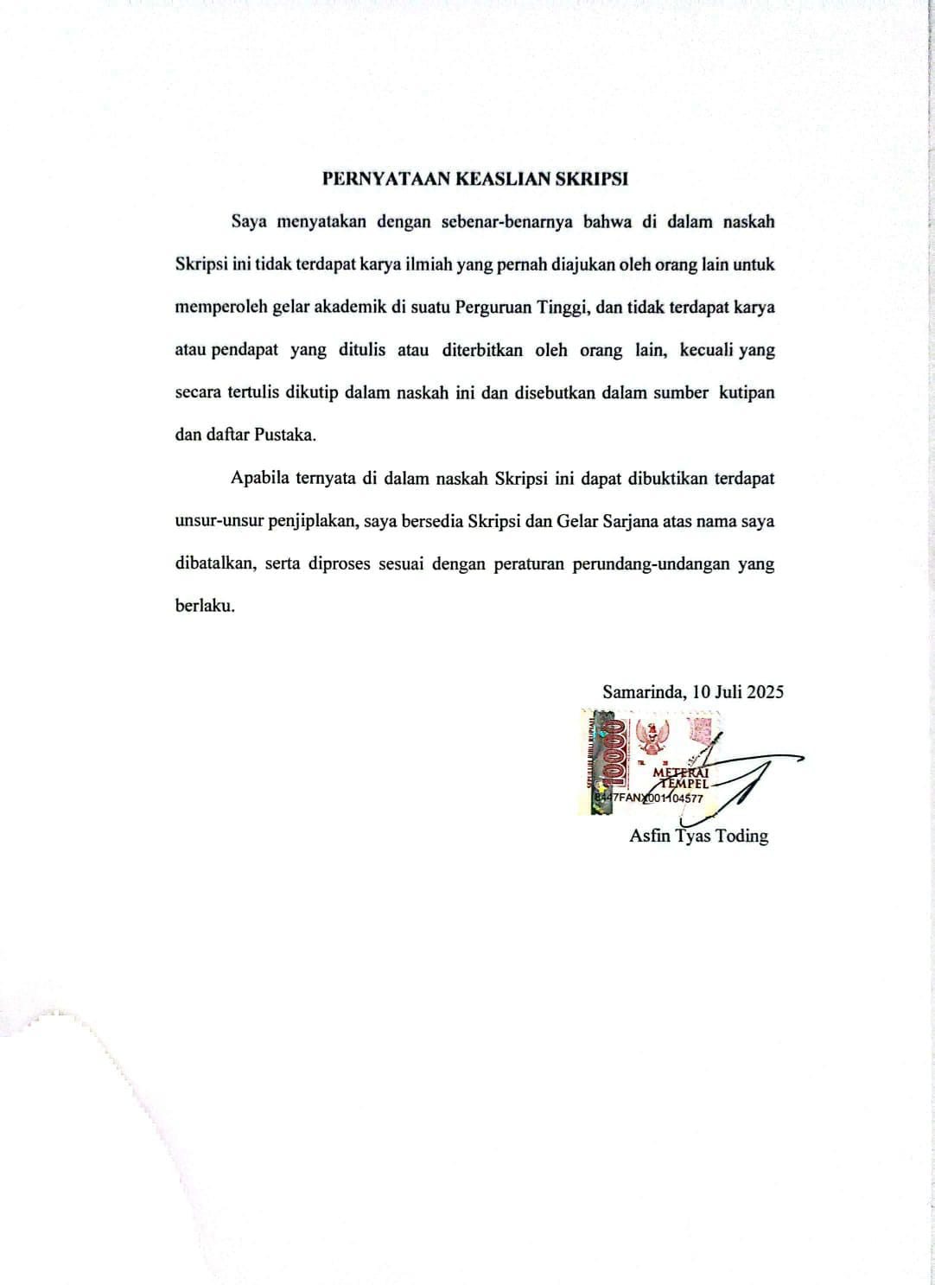

Saya menyatakan dengan sebenar-benarnya bahwa di dalam naskah Skripsi ini tidak terdapat karya ilmiah yang pernah diajukan oleh orang lain untuk memperoleh gelar akademik di suatu Perguruan Tinggi, dan tidak terdapat karya atau pendapat yang ditulis atau diterbitkan oleh orang lain, kecuali yang secara tertulis dikutip dalam naskah ini dan disebutkan dalam sumber kutipan dan daftar Pustaka.
Apabila ternyata di dalam naskah Skripsi ini dapat dibuktikan terdapat unsur-unsur penjiplakan, saya bersedia Skripsi dan Gelar Sarjana atas nama saya dibatalkan, serta diproses sesuai dengan peraturan perundang-undangan yang berlaku.

Samarinda, 10 Juli 2025
Asfin Tyas Toding

KATA PENGANTAR

Puji syukur kepada Tuhan Yesus Kristus atas segala hikmat, kasih dan anugerah-Nya penulis dapat menyelesaikan penulisan skripsi ini sebagai salah satu persyaratan untuk memperoleh gelar Sarjana Akuntansi di Fakultas Ekonomi dan Bisnis, Universitas Mulawarman. Penulis menyadari bahwa dalam penulisan skripsi ini tidak terlepas dari bimbingan dan dukungan dari berbagai pihak. Oleh karena itu, pada kesempatan ini penulis mengucapkan terimakasih yang sebesar -besarnya kepada:
- Prof. Dr. Ir. H. Abdunnur, M. Si., IPU selaku Rektor Universitas Mulawarman.
- Dr. Zainal Abidin, SE., MM selaku Dekan Fakultas Ekonomi dan Bisnis Universitas Mulawarman
- Dr. Wulan Iyhig Ratna Sari., SE., M.Si., CSP selaku Ketua Jurusan Akuntansi Universitas Mulawarman
- Dr. Fibriyani Nur Khairin SE., Ak., MSA., CA., CSP., CIQaR selaku Koordinator Program Studi Akuntansi Fakultas Ekonomi dan Bisnis Universitas Mulawarman.
- Dr. Cornelius Rante langi,S.E.,M.M.,Ak.,CA.,CPA.,CTA.,CSRS.,BKP selaku dosen pembimbing skripsi penulis yang telah memberikan banyak ilmu, arahan selama penyusunan skripsi, dan bersedia meluangkan waktunya untuk membimbing dan berdiskusi sehingga skripsi ini bisa selesai.
- Dr. H. Zaki Fakhroni, Akt.,CA.,CTA.,CFrA.,CIQaR selaku dosen penasehat penulis yang telah memberikan bimbingan serta nasehat selama menempuh studi di Fakultas Ekonomi dan Bisnis Universitas Mulawarman.
- Seluruh dosen dan staf Fakultas Ekonomi dan Bisnis Universitas Mulawarman yang telah memberikan pengetahuan yang bermanfaat.
- Dinas Pendidikan dan Kebudayaan Provinsi Kalimantan Timur yang telah memberikan kesempatan kepada penulis sebagai salah satu penerima beasiswa kaltim stimulant sehingga penilis bisa menjalani tugas akhir dengan baik
- Seluruh responden kuisioner dalam penelitian ini yang telah bersedia meluangkan waktu demi kelancaran penyelesaian penelitian yang dilakukan oleh penulis.
- Kedua Orang Tua Martha dan Daniel Sappe serta kedua kakak tersayang Yunus Sappe dan Agnes Iriani yang selalu memberikan kasih sayang, doa, serta dukungan yang tulus tiada henti kepada penulis sehingga penulis bisa menyelesaikan bisa menyelesaikan penelitian ini.
Penulis menyadari bahwa masih jauh dari kesempurnaan baik dari bentuk penyusunan maupun materinya karena keterbatasan kemampuan yang dimiliki penulis, maka dengan terbuka penulis menerima saran dan kritik. Semoga skripsi ini dapat bermanfaat bagi kita semua.
Samarinda, 10 Juli 2025
Asfin Tyas Toding

ABSTRAK

Asfin Tyas Toding, 2024. Pengaruh Transparansi Pajak, Sosialisasi Pajak Dan Motivasi Membayar Pajak Terhadap Kepatuhan Wajib Pajak Orang Pribadi (Studi Kasus Pada KPP Pratama Samarinda Ilir). Penelitian ini bertujuan untuk menganalisis dan mengetahui pengaruh transparansi pajak, sosialisasi pajak, Dan motivasi membayar pajak terhadap kepatuhan wajib pajak orang pribadi. Penelitian ini menggunakan metode penelitian kuantitatif dengan jenis data primer dan alat analisis yang digunakan adalah dengan software SmartPLS 4. Penentuan jumlah sampel dalam penelitian ini adalah menggunakan convenience sampling. Data yang diperoleh melalui kuisioner yang disebar dengan jumlah sampel yang sesuai kriteria sebanyak 100 responden. Hasil penelitian ini menunjukkan transparansi pajak dan motivasi membayar pajak berpengaruh signifikan dan positif terhadap kepatuhan wajib pajak sedangkan Sosialisasi pajak tidak berpengaruh signifikan dan positif terhadap kepatuhan wajib pajak.

Kata Kunci: Transparansi Pajak, Sosialisasi Pajak, Motivasi Membayar Pajak Kepatuhan wajib pajak.

ABSTRACT

Asfin Tyas Toding, 2024. The Influence of Tax Transparency, Tax Socialization, and Payment Motivation on Individual Taxpayer Compliance (Case Study at the KPP Pratama Samarinda Ilir). This study aims to analyze and understand the impact of tax transparency, tax socialization, and payment motivation on individual taxpayer compliance. The research employs a quantitative method using primary data, and the analytical tool utilized is SmartPLS 4 software. The sample size in this study was determined using convenience sampling. Data was collected through questionnaires distributed respondents who met the criteria. The findings indicate that tax transparency and payment motivation have a significant and positive effect on taxpayer compliance, while tax socialization does not have a significant and positive impact on taxpayer compliance.

Keywords: Tax Transparency, Tax Socialization, Payment Motivation, Taxpayer Compliance.

DAFTAR ISI

Halaman
HALAMAN JUDUL i
HALAMAN PENGESAHAN ii
PERNYATAAN KEASLIAN SKRIPSI iii
KATA PENGANTAR iv
ABSTRAK vi
ABSTRACT vii
DAFTAR ISI viii
DAFTAR TABEL xi
DAFTAR GAMBAR xii
DAFTAR LAMPIRAN xiii
BAB I PENDAHULUAN 1
1.1 Latar Belakang 1
1.2 Rumusan Masalah 5
1.3 Tujuan Penelitian 6
1.4 Manfaat Penelitian 6
BAB II KAJIAN PUSTAKA 8
2.1. Landasan Teori 8
2.1.1. Teori Atribusi 8
2.1.2. Kepatuhan Wajib Pajak Orang Pribadi 9
2.1.3. Transparansi Perpajakan 11
2.1.4. Sosialisasi Perpajakan 13
2.1.5. Motivasi Membayar Pajak 13
2.2. Penelitian Terdahulu 14
2.3. Kerangka Konsep 17
2.4. Pengembangan Hipotesis 18
2.4.1. Pengaruh Transparansi Pajak Terhadap Kepatuhan Pajak 18
2.4.2. Pengaruh Sosialisasi Terhadap Kepatuhan Pajak 19
2.4.3. Pengaruh Motivasi Membayar Pajak Terhadap Kepatuhan Pajak 20
2.5. Model Penelitian 21
BAB III METODE PENELITIAN 22
3.1. Definisi Operasional 22
3.1.1. Variabel Dependen/Terikat (Y) 22
3.1.2. Variabel Independen (X) 22
3.2. Populasi dan Sampel 24
3.3. Jenis dan Sumber Data 26
3.4. Metode Pengumpulan Data 26
3.5. Pilot Test 27
3.6. Alat Analisis Data 29
3.6.1. Statistik Deskriptif 30
3.6.2. Model Pengukuran (Outer Model) 30
3.6.3. Model Struktural (Inner Model) 31
3.6.4. Uji Hipotesis 32
BAB IV HASIL DAN PEMBAHASAN 33
4.1. Gambaran Umum Objek Penelitian 33
4.1.1. Deskripsi Usia Responden 33
4.1.2. Deskripsi Pendidikan Responden 34
4.1.3. Deskripsi Jenis Pekerjaan Responden 35
4.2. Hasil Analisis Data 36
4.2.1. Analisis Statistik Deskriptif 36
4.2.2. Analisis PLS-SEM 41
4.2.3. Analisis Model Pengukuran (Outer Model) 41
4.2.4. Analisis Model Struktural (Inner Model) 45
4.2.5. Hasil Uji Hipotesis 48
4.3. Pembahasan 49
4.3.1. Pengaruh Transparansi Pajak Terhadap Kepatuhan Wajib Pajak Orang Pribadi 49
4.3.2. Pengaruh Sosialisasi Pajak Terhadap Kepatuhan Wajib Pajak Orang Pribadi 50
4.3.3. Pengaruh Motivasi Membayar Pajak Terhadap Kepatuhan Wajib Pajak Orang Pribadi 51
BAB V PENUTUP 53
5.1. Kesimpulan 53
5.2. Saran 53
DAFTAR PUSTAKA 55
LAMPIRAN 59

DAFTAR TABEL

Halaman
Tabel 1.1 Rasio Kepatuhan Pelaporan SPT Pajak 1
Tabel 1.2 Tabel Rasio Kepatuhan Penyampaian Pajak KPP Pratama Samarinda Ilir Tahun 2021-2023 2
Tabel 2.1 Ringkasan Penelitian Terdahulu 15
Tabel 3.1 Hasil Pilot Test 27
Tabel 4.1 Hasil Penyebaran Kuisioner 33
Tabel 4.2 Usia Responden 34
Tabel 4.3 Pendidikan Terakhir Responden 34
Tabel 4.4 Jenis Pekerjaan Responden 35
Tabel 4.5 Jenis Deskriptif Kepatuhan Wajib Pajak Orang Pribadi 36
Tabel 4.6 Jenis Deskriptif Transparansi Pajak 37
Tabel 4.7 Jenis Deskriptif Sosialisasi Pajak 39
Tabel 4.8 Jenis Deskriptif Motivasi Membayar Pajak 40
Tabel 4.9 Hasil Outer Loading 42
Tabel 4.10 Hasil Nilai AVE 43
Tabel 4.11 Hasil Cross Loading 44
Tabel 4.12 Composite Reliability dan Cronbach's Alpha 45
Tabel 4.13 Hasil R-Square 45
Tabel 4.14 Hasil R-Square 46
Tabel 4.15 Composite Reliability dan Cronbach's Alpha 48

DAFTAR GAMBAR

Halaman
Gambar 2.1 Kerangka Konseptual 18
Gambar 2.2 Model Penelitian 21
Gambar 4.1 Hasil Analisis PLS-SEM 41
Gambar 4.2 Hasil Path Analysis 47

DAFTAR LAMPIRAN

Halaman
Lampiran 1: Kuesioner Penelitian 60
Lampiran 2: Tabulasi Data Pilot Test Diolah 63
Lampiran 3: Hasil Olah Data Pilot Test SmartPLS 4 66
Lampiran 4: Tabulasi Data Penelitian Diolah 67
Lampiran 5: Hasil Olah Data Penelitian SmartPLS 4 76
Lampiran 6 :Dokumentasi Penyebaran Kuisioner 77
Lampiran 7 : Surat Izin Penelitian 78
Lampiran 8: Lembar Koreksi Seminar Proposal 79
Lampiran 9 : Lembar Koreksi Seminar Hasil 80
Lampiran 10 : Hasil Test Turnitin 81

BAB I
PENDAHULUAN

Latar Belakang
Pajak adalah salah satu pendapatan krusial bagi negara karena penerimaan dari sektor perpajakan merupakan sumber pendapatan terbesar negara pada tahun 2022 yaitu sekitar 65% pendapatan negara diperoleh dari sektor perpajakan, namun status quo tingkat kepatuhan wajib pajak dari tahun ke tahun mengalami kondisi naik turun tetapi tingkat kepatuhan wajib pajak yang melaporkan SPT nya tidak pernah lebih dari 90% dari target. Maka perlu adanya usaha untuk meningkatkan pendapatan pajak tersebut yang salah satunya ialah meningkatkan kepatuhan pajak. Berikut merupakan table rasio kepatuhan pelaporan SPT Pajak dari tahun 2019 - 2023
Tabel 1.1 Rasio Kepatuhan Pelaporan SPT Pajak

Tahun | Rasio Kepatuhan Pajak
2019 | 73%
2020 | 77%
2021 | 84%
2022 | 83%
2023 | 88%
Sumber: Direktorat Jenderal Pajak, 2023

Berdasarkan Tabel tersebut terlihat adanya perubahan di tiap tahunnya dalam tingkat kepatuhan wajib pajak. Tabel tersebut menunjukkan bahwa terjadi penurunan rasio kepatuhan pajak dari tahun 2021 yaitu sebesar 84% menjadi 83% di tahun 2022. Fenomena ini, meskipun diikuti dengan kenaikan yang signifikan menjadi 88% di tahun 2023, mengindikasikan bahwa kepatuhan pajak di Indonesia tidak statis dan mengalami fluktuasi di setiap tahunnya.
Fluktuasi ini menjadi krusial untuk dicermati mengingat pentingnya kepatuhan pajak sebagai pendukung meningkatnya penerimaan negara. Kepatuhan pajak yang stabil dan tinggi sangat penting untuk mendukung pembiayaan pembangunan nasional, seperti infrastruktur, pendidikan, dan kesehatan (Direktorat Jendral Pajak, 2023).
Sebagaimana dikemukakan oleh Resmi (2019), kepatuhan pajak ialah keadaan dimana wajib pajak dengan sukarela dan sengaja melaksanakan seluruh tanggung jawab dan hak perpajakannya. Kepatuhan wajib pajak, khususnya orang pribadi (WPOP), sangat dipengaruhi oleh kesediaan mereka untuk patuh dan bertanggung jawab dalam menjalankan kewajiban perpajakan, yang dijelaskan dalam berbagai teori motivasi pajak (Luttmer & Singhal, 2014).
Penelitian ini membahas mengenai kepatuhan pajak pada Wajib Pajak Orang Pribadi (WPOP) yang terdaftar di KPP Pratama Samarinda Ilir. Tingkat kepatuhan perpajakan WPOP di KPP Pratama Samarinda Ilir mengalami fluktuasi di tiap tahunnya. Berikut data periode tahun 2021 hingga 2023 yang diberikan oleh KPP Pratama Samarinda Ilir sebagaimana yang disajikan dalam tabel berikut.

Tabel 1.2 Tabel Rasio Kepatuhan Pelaporan SPT Tahunan Pajak Pada
KPP Pratama Samarinda Ilir Tahun 2021-2023
Tahun Pajak | Jumlah WPOP  Pegawai | WPOP Wajib SPT | Penyampaian SPT Tahunan | Rasio Kepatuhan
2021 | 85.535 | 30.073 | 29.011 | 96,47%
2022 | 90.887 | 32.836 | 31.615 | 96,28%
2023 | 96.382 | 19.621 | 27.164 | 138,44%

Tahun Pajak | Jumlah WPOP  Non – Pegawai | WPOP Wajib SPT | Penyampaian SPT Tahunan | Rasio Kepatuhan
2021 | 35.524 | 7.573 | 4.176 | 55,14%
2022 | 38.269 | 11.269 | 4.378 | 38,85%
2023 | 41.301 | 9.826 | 3.617 | 36,81%
Sumber: KPP Samarinda Ilir, 2024
Terjadi kenaikan dan penurunan setiap tahun baik itu dari WPOP pegawai maupun non-pegawai, Meskipun WPOP Pegawai menunjukkan rasio kepatuhan yang tinggi, bahkan melebihi 100% di tahun 2023 justru berbanding terbalik dengan WPOP Non-Pegawai justru konsisten mengalami penurunan rasio kepatuhan setiap tahunnya, dari 55,14% di tahun 2021 menjadi 36,81% di tahun 2023. Terjadi kesenjangan yang sangat signifikan (gap) antara rasio kepatuhan WPOP Pegawai dan WPOP Non-Pegawai. Rasio kepatuhan WPOP Non-Pegawai yang cenderung rendah dan terus menurun ini menggambarkan tingkat rasio kepatuhan WPOP non-pegawai yang terdaftar di KPP Pratama Samarinda Ilir tergolong sangat rendah hingga pentingnya meningkatkan kepatuhan pajak yang menjadi faktor utama untuk meningkatkan rasio kepatuhan pajak di wilayah Samarinda Ilir. Hal ini lah yang menjadi urgensi utama, maka perlu dilakukannya kajian lebih lanjut untuk meningkatkan jumlah penerimaan pajak WPOP terkhusus non-pegawai di KPP Pratama Samarinda Ilir dengan cara meningkatkan kepatuhan perpajakan dan da beberapa faktor yang, berdasarkan teori dan hasil penelitian, yang memengaruhi kepatuhan wajib pajak orang pribadi patuh dalam membayar pajak. Faktor-faktor ini antara lain transparansi pajak, sosialisasi pajak, dan motivasi membayar pajak.
Transparansi pajak diidentifikasi sebagai salah satu faktor penting dalam upaya meningkatkan kepatuhan wajib pajak (Sumianto & Kurniawan, 2015). Konsep transparansi itu sendiri merujuk pada keharusan penyediaan informasi yang terbuka, akurat, tepat waktu, serta dapat diperbandingkan terkait kondisi finansial dan aspek pengelolaan (Puspasari, 2019). Menurut Satria (2017) transparansi dalam pajak dapat diartikan sebagai kejelasan atau keterbukaan terhadap informasi seluruh alokasi/penggunaan dari penerimaan pajak tersebut. Menurut (Wulandari & Niswah, 2016) yang berfokus pada pengaruh prinsip transparansi terhadap kepatuhan wajib pajak di KPP Mojokerto, menyimpulkan bahwa transparansi memiliki kontribusi positif terhadap tingkat kepatuhan wajib pajak. Sebaliknya, dalam studi yang dilakukan oleh (Pawama et al., 2021) dengan judul "Pengaruh Kesadaran Wajib Pajak, Transparansi Pajak, dan Penggunaan Aplikasi E-Filing Terhadap Kepatuhan Wajib Pajak UMKM di Kota Manado", disimpulkan bahwa transparansi pajak tidak memiliki dampak yang signifikan dalam meningkatkan kepatuhan Wajib Pajak Orang Pribadi (WPOP) dari kalangan UMKM di Kota Manado.
Sosialisasi perpajakan adalah strategi yang diterapkan oleh Direktorat Jenderal Pajak untuk mengedukasi, menginformasikan, dan membina masyarakat umum, khususnya wajib pajak, mengenai segala aspek yang berkaitan dengan regulasi dan undang-undang perpajakan Wulandari (2015). Dengan adanya sosialisasi perpajakan perihal aliran dana pajak maka akan meningkatkan motivasi wajib pajak untuk membayar pajak serta mematuhi peraturan perpajakan Boediono et al (2018). Sejumlah studi sebelumnya mengindikasi bahwa sosialisasi perpajakan berpengaruh terhadap kepatuhan wajib pajak hal ini didukung oleh temuan Boediono, et al (2018), Wardani & Wati (2018), serta Wulandari (2015). Namun pandangan yang berbeda disampaikan oleh Lianty et al (2017) yang justru menyimpulkan jika sosialisasi perpajakan tidak berpengaruh terhadap kepatuhan wajib pajak.
Motivasi memegang peranan krusial dalam mendorong individu untuk bertindak, termasuk dalam konteks pembayaran pajak. Motivasi ini menjadi pendorong utama para WP untuk memenuhi kewajiban perpajakannya, sehingga tujuan pengumpulan pajak untk kesejahteraan masyarakat dapat tercapai (Putra & Mahdiana, 2019). Dalam lingkup perpajakan, (Violita, 2015) mendefinisikan motivasi membayar pajak sebagai kesediaan individu untuk mengorbankan dan mengeluarkan dananya demi memperoleh barang atau jasa dengan tujuan utama mensejahterakan masyarakat. Penelitian terdahulu menunjukan bahwa Motivasi Membayar Pajak secara parsial berpengaruh signifikan dan positiv terhadap Kepatuhan Wajib Pajak (Naimah & Alfia ,2022). Kendati demikian, pandangan yang berbeda diungkapkan oleh Sholichah (2018) yang menunjukan bahwa motivasi membayar pajak tidak berpengaruh terhadap kepatuhan wajib pajak.
Berdasarkan analisis latar belakang yang mencakup gap atau perbedaan dari penelitian dan fenomena tersebut, maka judul penelitian ini adalah “Pengaruh Transparansi Pajak, Sosialisasi Pajak dan Motivasi Membayar Pajak Terhadap Kepatuhan Pajak Orang Pribadi (Studi Kasus Pada KPP Pratama Samarinda Ilir)”

Rumusan Masalah
Berdasarkan latar belakang yang telah diuraikan diatas, maka dapat dirumuskan pokok masalah penelitian sebagai berikut:
    - Apakah transparansi pajak berpengaruh terhadap Kepatuhan Wajib Pajak Orang Pribadi?
    - Apakah sosialisasi pajak berpengaruh terhadap Kepatuhan Wajib Pajak Orang Pribadi?
    - Apakah motivasi membayar pajak berpengaruh terhadap Kepatuhan Wajib Pajak Orang Pribadi?

Tujuan Penelitian
Berdasarkan rumusan masalah tersebut, maka tujuan pada penelitian ini adalah :
    - Menganalisis dan mengetahui pengaruh transparansi pajak terhadap Kepatuhan Wajib Pajak Orang Pribadi.
    - Menganalisis dan mengetahui pengaruh sosialisasi pajak terhadap Kepatuhan Wajib Pajak Orang Pribadi.
    - Menganalisis dan mengetahui pengaruh motivasi membayar pajak terhadap Kepatuhan Wajib Pajak Orang Pribadi.

Manfaat Penelitian
Berdasarkan pada tujuan di atas maka manfaat yang akan diperoleh melalui penelitian ini adalah:
    - Manfaat Teoritis
Diharapkan penelitian ini dapat membuktikan teori atribusi dalam studi tentang pengaruh transparansi pajak, sosialisasi pajak dan motivasi membayar pajak terhadap kepatuhan pajak orang pribadi. Secara teoritis studi ini bertujuan untuk memperluas pengetahuan tentang transparansi pajak, sosialisasi pajak, motivasi membayar pajak dan kepatuhan pajak orang pribadi.
    - Manfaat Praktis
Penelitian ini diharapkan dapat menjadi masukan dan saran dalam melaksanakan pemungutan pajak bagi Direktorat Jenderal Pajak sebagai pelaksana kebijakan di bidang perpajakan dan bagi KPP Pratama Samarinda ilir untuk dapat meningkatkan pelayanannya, dan bermanfaat untuk menambah wawasan mengenai pengaruh transparansi pajak, sosialisasi pajak dan motivasi membayar pajak terhadap kepatuhan pajak orang pribadi.
    - Manfaat Kebijakan
Penelitian ini diharapkan dapat menjadi bahan pertimbangan untuk menyusun kebijakan terutama dalam bidang perpajakan bagi Kementerian Keuangan sebagai pembuat kebijakan perpajakan. Agar dapat meningkatkan kepatuhan melalui transparansi pajak, sosialisasi pajak dan motivasi membayar pajak wajib pajak non-Pegawai di Indonesia khususnya di Samarinda.

BAB II
KAJIAN PUSTAKA
- Landasan Teori

Teori Atribusi
Teori atribusi menjelaskan kerangka kerja untuk memahami bagaimana individu menafsirkan dan bereaksi terhadap peristiwa di sekitar mereka, khususnya dengan mengidentifikasi alasan di balik kejadian yang mereka alami. Teori ini berargumen bahwa perilaku seseorang seringkali mencerminkan sikap dan karakteristik inherennya. Oleh karena itu, melalui pengamatan perilaku, dapat memperoleh wawasan tentang disposisi internal seseorang dan bahkan memprediksi respons mereka dalam situasi tertentu. Heider (1958) sebagai penggagas teori atribusi, menyatakan bahwa inti dari teori ini adalah penjelasan mengenai perilaku seseorang. Frizt Heider juga membagi sumber atribusi menjadi dua jenis utama, yaitu:
      - Atribusi internal (atribusi disposisional), jenis atribusi ini mengacu pada penjelasan tingkah laku seseorang yang bersumber dari dalam diri individu itu sendiri. Hal ini disebabkan oleh sifat-sifat bawaan atau disposisi psikologis yang mendahului atau memengaruhi perilaku yang ditunjukkan.
      - Atribusi eksternal atau atribusi lingkungan, Sebaliknya, atribusi eksternal menjelaskan tingkah laku seseorang sebagai hasil dari faktor-faktor di luar diri individu, seperti situasi atau kondisi lingkungan tempat perilaku tersebut terjadi.
(Robbins & Judge, 2018) lebih lanjut menguraikan bahwa teori atribusi berfokus pada bagaimana pengamat berusaha menentukan apakah suatu perilaku disebabkan oleh faktor internal atau eksternal. Perilaku yang disebabkan secara internal adalah tindakan yang diyakini sepenuhnya berada di bawah kendali pribadi individu. Sebagai contoh dalam perpajakan, ini bisa terlihat dari motivasi intrinsik wajib pajak untuk membayar pajak tepat waktu. Di sisi lain, perilaku yang disebabkan oleh faktor eksternal dipengaruhi oleh kondisi di luar individu, seperti situasi, tekanan sosial, atau lingkungan. Dalam konteks ini, transparansi pajak dan sosialisasi pajak dapat dipandang sebagai dorongan eksternal yang memengaruhi wajib pajak untuk memenuhi kewajiban pembayaran pajaknya secara tepat waktu..
Teori atribusi menjadi landasan konseptual yang relevan dalam penelitian ini karena kemampuannya dalam mengidentifikasi faktor-faktor internal dan eksternal yang memengaruhi perilaku. Dalam konteks studi ini, kepatuhan pajak dipandang sebagai perilaku wajib pajak yang kompleks. Motivasi membayar pajak diidentifikasi sebagai faktor internal yang mendorong kepatuhan, sementara transparansi pajak dan sosialisasi pajak berperan sebagai faktor eksternal yang turut memengaruhi perilaku tersebut. Dengan demikian, teori atribusi sangat relevan dan akan menjadi dasar analisis yang kuat dalam penelitian ini.

Kepatuhan Wajib Pajak Orang Pribadi
Pebrina & Hidayatulloh (2020) mendefinisikan kepatuhan wajib pajak
sebagai sejauh mana wajib pajak mengakui dan menaati tanggung jawab perpajakannya. Menurut Resmi (2019) ada dua bentuk kepatuhan yaitu kepatuhan formal dan kepatuhan material, kepatuhan formal merupakan kepatuhan yang berkaitan dengan wajib pajak melaksanakan ketentuan perundang-undangan yang berlaku contohnya melaporkan dan menyetorkan pajak sesuai dengan waktu yang telah ditentukan sedangkan kepatuhan material adalah bukti kepatuhan wajib pajak dengan cara mengisi surat pemberitahuan pajak dengan data yang benar dan lengkap sesuai dengan peraturan. Kepatuhan pajak berperan penting dalam usaha untuk meningkatkan pendapatan negara, pajak digunakan untuk membiayai pengeluaran rutin dan merupakan sumber utama untuk membiayai public investment (Resmi, 2019).
Dalam sistem perpajakan di Indonesia, Wajib Pajak Orang Pribadi (WPOP) dikelompokkan berdasarkan jenis penghasilannya. Wajib Pajak Orang Pribadi Non Pegawai adalah WPOP yang menerima atau memperoleh penghasilan selain dari pekerjaan sebagai pegawai tetap atau pekerja bebas. Dasar peraturan yang mengklasifikasikan kelompok ini terdapat pada Peraturan Menteri Keuangan (PMK) Nomor 168 Tahun 2023 tentang Petunjuk Pelaksanaan Pemotongan Pajak atas Penghasilan Sehubungan dengan Pekerjaan, Jasa, atau Kegiatan Orang Pribadi: Pasal 3 PMK 168 Tahun 2023 mengklasifikasikan pihak-pihak yang termasuk dalam kategori penerima penghasilan bukan pegawai. Pasal ini merinci berbagai kategori penghasilan dan pihak-pihak yang menerimanya, yang tidak termasuk dalam kategori pegawai tetap. Contohnya, penghasilan bagi tenaga ahli, pemain musik, olahragawan, penceramah, agen iklan, distributor multilevel marketing, dan lain-lain. PMK ini menjadi landasan hukum yang sangat relevan dan terbaru untuk mendefinisikan "Wajib Pajak Orang Pribadi Non Pegawai" dalam konteks penelitian ini, karena mengatur secara detail mekanisme pemotongan PPh Pasal 21 bagi mereka yang bukan pegawai.
Kepatuhan wajib pajak menurut Rahayu, Siti Kurnia (2010 : 138) didefenisikan sebagai suatu iklim kepatuhan dan kesadaran pemenuhan kewajiban perpajakan, tercermin dalam situasi dimana:
      - Wajib pajak paham atau berusaha untuk memahami semua ketentuan peraturan perundang-undangan perpajakan.
      - Mengisi formulir dengan lengkap dan jelas.
      - Menghitung jumlah pajak yang terutang dengan benar.
      - Membayar pajak yang terutang tepat pada waktunya.
Indikator dari Kepatuhan Wajib Pajak menurut KMK No. 544/KMK.04/2000 yang diubah menjadi KMK No. 117/PMK.03/2019 tentang penentuan wajib pajak patuh adalah :
- Menghitung pajak terutang dengan benar
- Tepat waktu dalam menyetor pajak yang terutang
- Tepat waktu dalam melaporkan SPT Tahunan
- Tidak pernah menunggak pajak
- Tidak pernah mendapat hukum tindak pidana pajak

Transparansi Perpajakan
Transparansi memiliki hubungan yang sangat erat dengan kepercayaan. Dalam konteks perpajakan, transparansi memiliki potensi untuk menciptakan rasa percaya antara wajib pajak dan otoritas pengelola pajak. Menurut (Siahaan, 2013) dengan adanya transparansi dari pemerintah dapat memberikan gambaran yang akurat kepada masyarakat mengenai aktivitas internal pemerintahan. Ketika pengelolaan pajak dilakukan secara transparan, hal ini akan menumbuhkan keyakinan di kalangan masyarakat bahwa dana pajak yang mereka bayarkan telah digunakan sesuai dengan peruntukannya, yakni untuk meningkatkan kesejahteraan publik, sebaliknya, jika pemerintah tidak menunjukkan transparansi dalam pengelolaan pajak, wajib pajak cenderung akan bereaksi negatif dengan keengganan untuk memenuhi kewajiban pajaknya (Siahaan, 2013).
Dalam transparansi tentu akan meningkatkan kepercayaan wajib pajak untuk menjalankan kewajiban pajaknya, maka dengan meningkatnya transparansi itu akan meningkatkan kepatuhan pajak.
Menurut Krina, (2003) variabel ini diukur dengan menggunakan indikator sebagai berkut:
- Penyediaan informasi yang jelas tentang prosedur prosedur, biaya-biaya dan tanggung jawab Informasi yang cukup
- Kemudahan akses informasi
- Menyusun suatu mekanisme pengaduan jika ada peraturan yang dilanggar atau permintaan untuk membayar uang suap Sosialisasi perpajakan
- Meningkatkan arus informasi melalui Kerjasama dengan media massa dan lembaga non pemerintahan

Sosialisasi Perpajakan
Sosialisasi didefinisikan sebagai suatu proses pembelajaran yang terjadi melalui interaksi sosial, membimbing individu dalam mengembangkan cara berpikir, merasakan, dan bertindak yang esensial untuk partisipasi sosial yang efektif(Wurianti & Subardjo, 2015).
Dalam konteks perpajakan, menurut (Jannah, 2016) menjelaskan bahwa sosialisasi pajak yang intensif berpotensi meningkatkan pengetahuan calon wajib pajak mengenai berbagai aspek yang berkaitan dengan perpajakan. Guna memenuhi kewajiban perpajakan mereka, wajib pajak dituntut untuk memiliki pemahaman yang baik terhadap informasi perpajakan yang telah disosialisasikan,pemahaman ini diharapkan dapat meningkatkan tingkat kepatuhan wajib pajak(Rohmawati et al., 2012). Menurut Jannah (2016:53) indikator dari sosialisasi perpajakan adalah meliputi :
      - Penyelenggaraan sosialisasi.
      - Media sosialisasi.
      - Manfaat sosialisasi.

Motivasi Membayar Pajak
Istilah motivasi berakar dari kata Latin "movere," yang memiliki arti "menggerakkan." Dalam KBBI, motivasi didefinisikan sebagai dorongan yang muncul dalam diri seseorang, baik secara sadar maupun tidak, untuk melakukan tindakan demi mencapai tujuan tertentu. Mianti & Budiwitjaksono (2021) mengartikan motivasi membayar pajak sebagai keinginan internal yang mendorong seseorang untuk membayar pajak, entah itu disadari atau tidak.
Frederick Herzberg, yang dikutip oleh Hasibuan (2014:228), mengemukakan Teori Dua Faktor, faktor yang pertama adalah faktor motivasi (satisfierr), faktor ini adalah Faktor-faktor ini berhubungan langsung dengan kebutuhan psikologis intrinsik individu, yang berasal dari dalam diri. Kehadiran faktor ini berkontribusi pada kepuasan dan mendorong individu untuk berprestasi.. Yang kedua adalah faktor higienis (dissatisfaction) Faktor-faktor ini bersifat ekstrinsik atau bersumber dari luar diri individu artinya bersumber dari luar diri individu. Meskipun faktor higienis tidak secara langsung memicu motivasi, ketiadaan atau kondisi yang tidak memadai dari faktor ini dapat mengakibatkan ketidakpuasan, yang pada akhirnya memengaruhi perilaku seseorang. Dalam konteks perpajakan, terdapat pula faktor intrinsik dan ekstrinsik yang memengaruhi motivasi wajib pajak dalam memenuhi kewajiban pembayaran pajak mereka.
Menurut (Jauhary, 2019) Indikator dari Motivasi membayar pajak adalah meliputi
1. Dorongan rasa ingin tahu untuk memenuhi kemauan dan keinginan.
2. Identifikasi tingkah laku yang merasa senang terhadap suatu hal.
3. Berkemauan keras atau kuat karena adanya harapan penghargaan atas prestasinya.
- Penelitian Terdahulu
Berikut adalah ringkasan penelitian-penelitian terdahulu yang berkaitan dengan judul penelitian ini:
Tabel 2.1 Ringkasan Penelitian Terdahulu
No | Judul Penelitian | Penulis | Variabel | Hasil Penelitian
1 | “Pengaruh Motivasi Membayar Pajak dan Tingkat Pendidikan terhadap Kepatuhan Wajib Pajak Orang Pribadi di Kota Banjarmasin” | Naimah dan Alfia (2022) | Variabel Dependen :  - Kepatuhan Wajib Pajak Orang Pribadi  Variabel Independen :  - Motivasi Membayar Pajak  - Tingkat Pendidikan | “Hasil penelitian ini menunjukkan bahwa (1) variabel Motivasi Membayar Pajak secara parsial berpengaruh positif dan signifikan terhadap Kepatuhan Wajib Pajak Orang Pribadi Kota Banjarmasin, (2) variabel Tingkat Pendidikan secara parsial berpengatuh negatif dan tidak signifikan terhadap Kepatuhan Wajib Pajak Orang Pribadi Kota Banjarmasin. (3) variabel Motivasi Membayar Pajak dan Tingkat Pendidikan secara berpengaruh positif dan signifikan terhadap Kepatuhan Wajib Pajak Orang Pribadi Kota Banjarmasin”
2 | “Pengaruh Motivasi Membayar Pajak dan Tingkat Pendidikan terhadap Kepatuhan Wajib Pajak Orang Pribadi” | M Firmansah dan Nurhayati (2021) | Variabel Dependen :  - Kepatuhan Wajib Pajak Orang Pribadi  Variabel Independen :  - Motivasi Membayar Pajak  Tingkat Pendidikan | “Hasil penelitian menunjukan bahwa motivasi membayar pajak berpengaruh terhadap kepatuhan wajib pajak orang pribadi dan tingkat pendidikan berpengaruh terhadap kepatuhan wajib pajak orang pribadi”
Disambung ke halaman berikutnya

Tabel 2.1 Sambungan

No | Judul Penelitian | Penulis | Variabel | Hasil Penelitian
3 | “The Relationship between Tax Transparency, Trust and Taxpayers’ Voluntary Compliance in Tanzania” | Chindengwike dan Kira (2021) | Variabel Dependen :  - Taxpayers’ Voluntary Compliance  Variabel Independen :  - Tax Transparency  - Trust | “Temuan penelitian menunjukkan adanya hubungan langsung antara transparansi pajak dan kepatuhan sukarela wajib pajak melalui kepercayaan.”
4 | “Pengaruh etika, motivasi wajib pajak, sosialisasi perpajakan, dan transparansi pajak terhadap kepatuhan wajib pajak orang pribadi” | Oktivia (2021) | Variabel Dependen :  - Kepatuhan Wajib Pajak Orang Pribadi  Variabel Independen :  - Etika  - Motivasi wajib Pajak  - Sosialisasi Pajak  - Transparansi Pajak | “Hasil penelitian menunjukkan bahwa etika berpengaruh signifikan terhadap kepatuhan wajib pajak orang pribadi, motivasi wajib pajak tidak berpengaruh signifikan terhadap kepatuhan wajib pajak orang pribadi, sosialisasi perpajakan berpengaruh signifikan terhadap kepatuhan wajib pajak orang pribadi, dan transparansi pajak berpengaru signifikan terhadap kepatuhan wajib pajak orang pribadi.”
5 | “Pengaruh Sosialisasi Pajak, Kesadaran Wajib Pajak, Dan Kualitas Pelayanan Terhadap Kepatuhan Wajib Pajak” | Lahaya & Andriani (2021) | Variabel Dependen :  - Kepatuhan Wajib Pajak  Variabel Independen :  - Sosialisasi Pajak  - Kesadaran Wajib Pajak  Kualitas Pelayanan | “Hasil analisis yang dilakukan maka diperoleh suatu kesimpulan bahwa sosialisasi pajak, kesadaran wajib pajak, dan kualitas pelayanan memiliki pengaruh positif yang signifikan terhadap kepatuhan wajib pajak.”
Disambung ke halaman berikutnya

Tabel 2.1 Sambungan

No | Judul Penelitian | Penulis | Variabel | Hasil Penelitian
6 | “Transparansi Pajak dan Kepercayaan Wajib Pajak Terhadap Kepatuhan Wajib Pajak  (Survei pada Wajib Pajak Kota DKI Jakarta)” | Rahma (2019) | Variabel Dependen :  - Kepatuhan Wajib Pajak  Variabel Independen :  - Transparansi pajak  - Kepercayaan Wajib Pajak | “Hasil analisis menunjukan bahwa Transparansi Pajak secara parsial berpengaruh positif dan tidak signifikan terhadap Kepatuhan Wajib Pajak”
7 | “Pengaruh Sosialisasi Perpajakan Terhadap Kepatuhan Wajib Pajak Dengan Pengetahuan Perpajakan Sebagai Variabel Intervening (Studi Pada Wajib Pajak Orang Pribadi Di Kpp Pratama Kebumen)” | Wardani & Wati (2018) | Variabel Dependen :  - Kepatuhan Wajib Pajak  Variabel Independen :  - Sosialisasi Pajak  Variabel Intervening :  - Pengetahuan Perpajakan | “Hasil analisis adalah sosialisasi perpajakan berpengaruh positif dan signifikan terhadap pengetahuan perpajakan. Pengetahuan perpajakan berpengaruh positif terhadap kepatuhan wajib pajak signifikan. Sosialisasi perpajakanberpengaruh positif dan signifikan terhadap kepatuhan wajib pajak”
Sumber : Data Diolah, 2023
- Kerangka Konsep
Kerangka berfikir merupakan konsep dimana teori dapat terhubung dengan faktor yang diidentifikasi sebagai masalah. Dalam penelitian ini akan dijelaskan mengenai pengaruh transparansi pajak, motivasi membayar pajak dan sosisalisasi pajak terhadap kepatuhan wajib pajak orang pribadi. Fenomena fluktuasi dan kesenjangan kepatuhan pajak pada WPOP, khususnya non-pegawai, di KPP Pratama Samarinda Ilir menjadi dasar empiris yang melatarbelakangi perumusan kerangka ini maka dapat disusun kerangka konseptual dalam penelitian ini sebagai berikut:
Teori Atribusi

Eksternal
Internal

Transparansi Pajak
Motivasi Membayar Pajak
Sosialisasi Pajak

Kepatuhan Pajak

Gambar 2.1 Kerangka Konseptual
Sumber : Data Diolah, 2022

- Pengembangan Hipotesis

Pengaruh Transparansi Pajak Terhadap Kepatuhan Pajak
Hubungan antara pengaruh transparansi pajak terhadap kepatuhan pajak dapat dijelaskan secara efektif melalui teori atribusi. Teori ini menyoroti bahwa keterkaitan antara keuanya dibangun oleh interaksi faktor internal dan eksternal yang mempengaruhi perilaku WP. Transaparansi pajak merupakan faktor eksternal perilaku yang dipengaruhi dari luar, yang artinya individu akan berperilaku karena situasi lingkungannya. Teori atribusi menjelaskan bagaimana wajib pajak menginterpretasikan kebijakan dan tindakan pemerintah dalam hal perpajakan, yang kemudian mempengaruhi sikap dan perilaku mereka, termasuk kepatuhan terhadap kewajiban pajak. Oleh karena itu transparansi akan membentuk suatu kepatuhan pajak yang dihasilkan dari adanya kepercayaan yang baik pada pengelolaan dana pajak.
Untuk mendorong kepatuhan pajak sukarela, otoritas publik perlu mengedepankan keterbukaan dan transparansi kepada wajib pajak. Pandangan ini didukung oleh berbagai penelitian, seperti studi yang dilakukan oleh Rahma, (2019) , dan Wulandari & Niswah, (2016) yang mengungkapkan bahwa transparansi pajak berpengaruh signifikan dan positif terhadap kepatuhan pajak. Berdasarkan penjelasan tersebut, sebuah hipotesis dapat dirumuskan sebagai berikut :
H1 : Transparansi Pajak berpengaruh signifikan dan positif terhadap Kepatuhan Pajak Orang Pribadi.

Pengaruh Sosialisasi Terhadap Kepatuhan Pajak
Sosialisasi perpajakan adalah sebuah upaya yang dijalankan oleh Direktorat Jenderal Pajak (DJP) melalui divisi pembinaan dan informasi. Tujuannya adalah untuk memberikan edukasi dan pemahaman menyeluruh kepada wajib pajak mengenai segala hal yang berkaitan dengan bidang perpajakan (Ananda et al., 2015). Menurut teori atribusi, terdapat faktor eksternal yang berasal dari luar diri seseorang yang disebabkan oleh faktor-faktor eksternal, seperti situasi, tekanan sosial, atau kondisi lingkungan. Sosialisasi perpajakan merupakan faktor dari luar dari seseorang untuk mendorong WP agar dapat memenuhi kewajiban perpajakannya.
WP cenderung meyakini bahwa sosialisasi perpajakan dapat menumbuhkan keyakinan mereka untuk memenuhi kewajiban pajaknya. Keyakinan ini didorong oleh kemampuan WP dalam menerima informasi, pengetahuan, dan gambaran jelas mengenai penerapan pajak di suatu negara pandangan ini juga didukung oleh penelitian yang dilakukan (Sufiyanto et al., 2024) dan Wardani & Wati, (2018) yang membuktikan bahwa sosialisasi pajak berpengaruh signifikan dan positif terhadap kepatuhan pajak. Berdasarkan penjelasan tersebut, sebuah hipotesis dapat dirumuskan sebagai berikut :
H2 : Sosialisasi Pajak berpengaruh signifikan dan positif terhadap Kepatuhan Pajak Orang Pribadi.

Pengaruh Motivasi Membayar Pajak Terhadap Kepatuhan Pajak
Motivasi membayar pajak adalah dorongan atau alasan yang dimiliki oleh WP untuk memenuhi kewajiban perpajakan mereka. Menurut teori atribusi menjelaskan bahwa hubungan ini dapat dibangun dengan adanya faktor internal dan eksternal. Dari teori tersebut motivasi membayar pajak termasuk didalam faktor internal yang mempengaruhi kepatuhan dari wajib pajak.
Dari penjelasan tersebut, WP yang memiliki motivasi membayar pajak yang kuat berpotensi untuk meningkatkan kepatuhan pajak karena adanya dorongan dari diri mereka sendiri. Sehingga motivasi membayar pajak berpengaruh terhadap kepatuhan pajak. Hal tersebut sejalan dengan hasil penelitian Arismayani et al. (2017) dan Naimah & Alfina, (2022) menjelaskan bahwa Motivasi Wajib Pajak berpengaruh signifikan terhadap Kepatuhan Wajib Pajak. Ini berarti bahwa Motivasi Wajib Pajak memiliki peranan dalam meningkatkan kepatuhan Wajib Pajak. Berdasarkan penjelasan tersebut, sebuah hipotesis dapat dirumuskan sebagai berikut:
H3 : Motivasi Membayar Pajak berpengaruh signifikan dan positif terhadap Kepatuhan Pajak Orang Pribadi.
- Model Penelitian
Model penelitian ini adalah kerangka kerja yang menggambarkan pengaruh variabel independen terhadap variabel dependen, sesuai dengan hipotesis yang telah dirumuskan. Dengan demikian, model studi ini adalah sebagai berikut:
Transparansi Pajak
(X1)

H1 (+)

[

Kepatuhan WPOP
(Y)
Sosialisasi Pajak
(X2)
H2 (+)

[

H3 (+)

[
Motivasi Membayar Pajak
(X3)

Gambar 2.2 Model Penelitian
Sumber : Data Diolah, 2023

BAB III
METODE PENELITIAN
- Definisi Operasional
- Variabel Dependen/Terikat (Y)
Dalam penelitian ini, Kepatuhan Wajib Pajak Orang Pribadi menjadi variabel dependen. Menurut Prasetyo (2021), WP yang patuh adalah mereka yang memiliki kesadaran pajak tinggi, memahami hak dan kewajiban perpajakannya, serta melaksanakannya dengan baik dan benar. Penting bagi wajib pajak untuk menyeimbangkan kewajiban dan hak ini; artinya, setelah memenuhi kewajibannya, wajib pajak berhak untuk menerima hak-haknya. Indikator dari Kepatuhan Wajib Pajak menurut KMK No. 544/KMK.04/2000 yang diubah menjadi KMK No. 117/PMK.03/2019 tentang penentuan wajib pajak patuh merupakan indikator yang relevan dengan objek penelitian ini yaitu Wajib Pajak Orang Pribadi. Adapun kriteria WP adalah :
- Menghitung pajak terutang dengan benar
- Tepat waktu dalam menyetor pajak yang terutang
- Tepat waktu dalam melaporkan SPT Tahunan
- Tidak pernah menunggak pajak
- Tidak pernah mendapat hukum tindak pidana pajak

Variabel Independen (X)
Variabel independen (variabel bebas), adalah variabel yang mempengaruhi atau menyebabkan perubajan pada variabel dependen. Dalam Penelitian ini, variabel independen adalah

- Transparansi Pajak
Transparansi pajak adalah keterbukaan informasi terkait kebijakan perpajakan, proses penetapan, pemungutan, hingga penggunaan dana pajak yang dikumpulkan oleh pemerintah, yang dapat diakses secara mudah oleh publik Mulyani, (2018). Menurut (Krina, 2003) variabel ini dapat diukur dengan menggunakan indikator sebagai berkut:
- Penyediaan informasi yang jelas tentang prosedur prosedur, biaya-biaya dan tanggung jawab Informasi yang cukup
- Kemudahan akses informasi
- Menyusun suatu mekanisme pengaduan jika ada peraturan yang dilanggar atau permintaan untuk membayar uang suap Sosialisasi perpajakan
- Meningkatkan arus informasi melalui Kerjasama dengan media massa dan lembaga non pemerintahan

- Sosialisasi Pajak
Sosialisasi Pajak adalah program-program yang dilakukan oleh Direktorat Jendral Pajak untuk meningkatkan pemahaman dan pengetahuan masyarakat (Winerungan, 2013). Menurut Jannah (2016:53) indikator dari sosialisasi perpajakan adalah meliputi :
      - Penyelenggaraan sosialisasi.
      - Media sosialisasi.
      - Manfaat sosialisasi.
- Motivasi Membayar Pajak
Motivasi membayar pajak adalah hal yang melatar belakangi seorang individu untuk berperilaku. Apabila motivasi wajib pajak tinggi dalam memenuhi kewajiban pajaknya maka pembangunan di Indonesia akan berjalan sesuai dengan rencana yang telah ditetapkan, namun jika motivasi masyarakat rendah maka pembangunan akan terhambat. Menurut (Jauhary, 2019) Indikator dari Motivasi membayar pajak adalah meliputi
- Dorongan rasa ingin tahu untuk memenuhi kemauan dan keinginan.
- Identifikasi tingkah laku yang merasa senang terhadap suatu hal.
- Berkemauan keras atau kuat karena adanya harapan penghargaan atas prestasinya.

- Populasi dan Sampel
Populasi didefinisikan sebagai wilayah generalisasi yang mencakup objek atau topik dengan jumlah dan ciri tertentu, di mana peneliti menerapkan hasil studinya dan menarik kesimpulan. Ketika populasi terlalu besar untuk diteliti secara menyeluruh, seringkali karena kendala dana, tenaga, dan waktu, peneliti dapat menggunakan sampel yang diambil dari populasi tersebut (Sugiyono, 2015). Dalam penelitian ini, populasi yang ditetapkan adalah Wajib Pajak Orang Pribadi non-pegawai yang terdaftar di Samarinda Ilir.
Sampel merupakan bagian yang merepresentasikan jumlah dan karakteristik suatu populasi (Sugiyono, 2015). Mengingat besarnya populasi, tidak seluruh anggotanya dapat dijadikan sampel penelitian. Oleh karena itu, dalam studi ini, penentuan ukuran sampel akan dilakukan menggunakan persamaan dari (Atarwaman, 2020) yang menyatakan bahwa penentuan menggunakan rumus Slovin sebagai berikut:
$$n=\frac{N}{1+N (e^{2)}}$$
Jumlah populasi dalam penelitian ini ialah 41.301 wajib pajak orang pribadi non-pegawai yang terdaftar di KPP Pratama Samarinda Ilir tahun 2023. Dengan menggunakan persentase kelonggaran (toleransi kesalahan) sebesar 10%, hasil perhitungan sampel dapat dibulatkan untuk mencapai kesesuaian. Maka, perhitungan sampel penelitian adalah sebagai berikut:
$$n=\frac{41.301}{1+41.301({10\%}^{2)}}$$
n = 100 responden
Berdasarkan perhitungan diatas, sampel yang menjadi responden dalam penelitian ini disesuaikan menjadi 100 responden. Metode pengambilan sampel yang digunakan dalam penelitian ini adalah convenience sampling, yaitu teknik pengambilan sampel secara kebetulan.

- Jenis dan Sumber Data
Penelitian ini mengadopsi pendekatan data kualitatif yang dikuantitatifkan menggunakan skala Likert, kemudian dilakukan analisis deskriptif terhadap fenomena yang diamati. Sumber data yang digunakan terdiri dari data primer, yaitu informasi yang dikumpulkan langsung dari narasumber yang berperan sebagai responden. Pengumpulan data primer ini dilakukan melalui penyebaran kuesioner kepada Wajib Pajak non-pegawai yang terdaftar d i KPP Pratama Samarinda Ilir.

- Metode Pengumpulan Data
Dalam penelitian ini, data akan dikumpulkan menggunakan kuesioner. Kuesioner adalah teknik pengumpulan data yang melibatkan pemberian serangkaian pernyataan tertulis kepada responden. Data akan dihimpun dengan membagikan daftar pertanyaan tertutup kepada responden, yaitu Wajib Pajak Orang Pribadi non-pegawai yang terdaftar dan efektif di KPP Pratama Samarinda Ilir.
Daftar pernyataan yang diberikan kepada responden berisi isu-isu yang relevan dengan objek penelitian, disesuaikan dengan indikator dari setiap variabel yang akan diteliti. Kuesioner tertutup ini kemudian disebarkan kepada responden untuk diisi, dan setelah selesai, akan dikembalikan kepada peneliti. Kuesioner yang telah terisi ini akan menjadi bahan data utama dalam penelitian. Untuk tujuan pengukuran data, jawaban atas pernyataan akan diberikan skor 1 hingga 5, di mana angka 1 mewakili skor terkecil dan angka 5 mewakili skor terbesar.

- Pilot Test
Pilot test yaitu uji kelayakan atau percobaan seluruh pernyataan sebelum kuesioner disebarkan kepada responden yang digunakan untuk uji reliabilitas dan validitas instrumen pada penelitian. Menurut Sugiyono (2023) ukuran sampel yang layak dalam penelitian adalah antara 30 sampai dengan 500. Dari pengertian tersebut, kuesioner yang disebar akan dilakukan terhadap 30 responden yang bukan sampel. Kuesioner tersebut dinilai valid atau tidak, diukur menggunakan uji validitas dan dikatakan valid ketika pernyataan-pernyataan dalam kuesioner bernilai sama dengan apa yang diukur.
Untuk mengukur kuesioner berdasarkan indikator-indikator variabel menggunakan uji reliabilitas. Menurut Hair et al., (2011) kuesioner dikatakan reliabel jika nilai Cronbach’s alpha > 0,60. Untuk uji validitas, jika nilai loading factor > 0,5 maka item dikatakan valid dan nilai diskriminan yang baik yaitu ketika AVE lebih tinggi daripada korelasi antar variabel dengan rekomendasikan nilai > 0,5 (Ghozali & Latan, 2015). Pada hasil uji reliabilitas menekankan seluruh pernyataan setiap variabel pada kuesioner reliabel dikarenakan nilai Cronbach’s alpha > 0,60.

Tabel 3.1 Hasil Pilot Test
Variabel | Indikator | Item | Validitas |  |  | Reliabilitas
Variabel | Indikator | Item | Outer Loading | AVE | Ket | Cronbach Alpha | Ket
Transparansi Pajak (X1) | “KPP Penyediaan informasi yang jelas tentang prosedur prosedur, biaya-biaya dan tanggung jawab  Informasi yang cukup” | X1.1 | 0,862 | 0,653 | Valid | 0,828 | Reliabel
Transparansi Pajak (X1) | “DirjenPajak meberikan kemudahan akses informasi kepada wajib pajak” | X1.2 | 0,789
Transparansi Pajak (X1) | “Adanya suatu mekanisme pengduan jika ada peraturan yang dilanggar atau permintaan untuk membayar uang suap Sosialisasi perpajakan” | X1.3 | 0,733
Transparansi Pajak (X1) | “Meningkatkan arus informasi melalui Kerjasama dengan media massa dan lembaga non pemerintahan” | X1.4 | 0,842
Sosialisasi Pajak (X2) | “Sosialisasi dilakukan secara langsung oleh petugas pajak sehingga informasi yang disampaikan tepat & mudah dipahami.” | X2.1 | 0,946 | 0,675 | Valid | 0,760 | Reliabel
Sosialisasi Pajak (X2) | “Informasi tentang pajak dapat diketahui melalui media elektronik  seperti website pajak” | X2.2 | 0,741
Sosialisasi Pajak (X2) | “Sosialisasi pajak dapat memberikan Pengertian pentingnya pajak kepada Wajib Pajak..” | X2.3 | 0,762
Disambung ke halaman selanjutnya

Tabel 3.1 Sambungan
Variabel | Indikator | Item | Validitas |  |  | Reliabilitas
Variabel | Indikator | Item | Outer Loading | AVE | Ket | Cronbach Alpha | Ket
Motivasi Membayar Pajak (X3) | “Wajib pajak melaksan kewajiban perpajakan dengan sukarela dan timbul dari kesadaran sendiri” | X3.1 | 0,949 | 0,826 | Valid | 0,897 | Reliabel
Motivasi Membayar Pajak (X3) | “Wajib Pajak dengan senang hati untuk membayar pajak dan melaporkan SPT Masa dan Tahunan karena hal tersebut merupakan kewajiban setiap warga negara” | X3.2 | 0,956
Motivasi Membayar Pajak (X3) | “Pemberian pnghargan atau hadiah oleh kantor pajak kepada wajib pajakterbaik diperlukan untuk merangsang WP dalam membayar pajak” | X3.3 | 0,813
Kepatuhan Wajib Pajak Orang Pribadi (Y) | “Wajib Pajak selalu mengisi SPT dengan lengkap” | Y1.1 | 0,724 | 0,568 | Valid | 0,811 | Reliabel
Kepatuhan Wajib Pajak Orang Pribadi (Y) | “Wajib Pajak selalu tepat waktu dalam menyampaikan SPT” | Y1.2 | 0,747
Kepatuhan Wajib Pajak Orang Pribadi (Y) | “Wajib Pajak tidak memiliki tunggakan pajak” | Y1.3 | 0,811
Kepatuhan Wajib Pajak Orang Pribadi (Y) | “Tepat waktu dalam membayar pajak” | Y1.4 | 0,731
Kepatuhan Wajib Pajak Orang Pribadi (Y) | “Wajib Pajak tidak pernah mendapat hukum tindak pidana pajak” | Y1.5 | 0,753
Sumber: Data Primer diolah, 2024
- Alat Analisis Data
Dalam penelitian ini, menggunakan software PLS untuk menghitung dan menganalisis data. Selain itu, menggunakan metode Structural Equation Modelling (SEM) disimpulkan secara langsung dari pengaruh setiap variabel independen. Berikut adalah alat analisis yang digunakan:
- Statistik Deskriptif
Tujuan statistik deskriptif untuk memahami atau memberikan garis besar objek penelitian tanpa memberikan arti penting atau kesimpulan. Dalam statistik deskriptif, tampilan informasi data dapat dikomunikasikan dengan menggunakan tabel atau grafik.

Analisis Partial Least Square- Structural Equation Modelling (PLS-SEM)
PLS-SEM adalah analisis untuk statistik multivariat (Ghozali & Laten, 2015). Pengolahan data menggunakan PLS-SEM beda dari pengolahan data dengan regresi atau analisis jalur. PLS-SEM memiliki 3 metode yaitu pengecekan validitas dan reliabilitas kuesioner, menguji model dari hubungan antar variabel yang disebut Path analysis, dan memperoleh model yang sesuai untuk memprediksi analisis model struktural dan analisis regresi.
- Model Pengukuran (Outer Model)
      - Uji Validitas
Dalam Ghozali & Laten (2015), jika loading factor > 0,5 maka indikator dapat dikatakan untuk variabel yang dituju. Sedangkan untuk mengukur kuesioner dalam penelitian yaitu dengan uji validitas. Uji validitas terdapat pada outer model yang dikoreksi berdasarkan convergent validity dan discriminant validity.
- Convergent Validity
Convergent Validity digunakan untuk mengukur indikator pada setiap variabel berdasarkan nilai validitas dan diukur dengan nilai outer loading dari setiap indikator yang terdapat pada variabel. Rule of thumb yang digunakan untuk menilai convergent validity yaitu nilai loading factor > 0,7 serta nilai averege variance extracted (AVE) harus > 0,5. (Ghozali & Latan, 2015).
- Discriminant Validity
Discriminant validity digunakan untuk pengujian seberapa jauh struktur laten berbeda dengan variabel yang lain. Cara menguji discriminant validity dengan menggunakan indikator refleksi dengan melihat nilai cross loading pada setiap variable dan harus memiliki nilai > 0,70. Ada pula cara lain untuk menguji discriminant validity yaitu dengan membandingkan nilai AVE dan nilai korelasi antar variabel, dengan rekomendasi nilai AVE > 0,50.

Uji Reliabilitas
Uji reliabilitas diukur dengan melihat nilai reliabilitas pada indikator yang disatukan untuk mengukur nilai variabel. Ketika composite reliability memiliki nilai > 0,7 dan nilai cronbach’s alpha > 0,6 maka suatu indikator dikatakan reliabel.
- Model Struktural (Inner Model)
      - Uji R – Square
Uji R-Square merupakan pengukuran besaran suatu variabel terikat yang dapat dijelaskan melalui variabel bebas. Nilai R-Square diperkirakan antara 0 dan 1. Nilai R Square 0,19 (lemah), 0,33 (moderate), dan 0,67 (kuat) (Ghozali & Latan, 2015).
      - Uji F-Square
Uji F-square menganalisis besar pengaruh variabel bebas pada variabel terikat apakah termasuk kategori lemah, medium, ataupun kuat pada tingkatan struktural. Dengan effect size f2 0,02 lemah, 0,15 menengah dan 0,35 besar (Ghozali & Latan, 2015).
      - Path Analysis
Path analysis ialah metode yang digunakan untuk menguji hubungan langsung maupun hubungan tidak langsung antar variabel dalam sebuah model. Path analysis dilakukan dengan menganalisis hubungan pada setiap variabel untuk mengetahui dan menentukan bagaimana pengaruh langsung dan tidak langsung dari setiap variabel bebas terhadap variabel terikat.
- Uji Hipotesis
Uji hipotesis menggunakan teknik analisis PLS dengan smartPLS-SEM pada metode bootstrapping, dengan uji statistik dan koefisien jalur. Pengujian hipotesis dilakukan agarmengetahui pengaruh transparansi pajak, sosialisasi pajak, motivasi membayar pajak terhadap kepatuhan pajak WPOP. Penentuan nilai signifikansi menggunakan nilai p-value < 0,05 dengan kriteria hipotesis diterima atau ditolak sebagai berikut :
- Jika nilai p-value < 0,05, dan koefisien berarah positif maka hipotesis diterima.
- Jika nilai p-value > 0,05, atau koefisien berarah negatif maka hipotesis ditolak.

BAB IV
HASIL DAN PEMBAHASAN
- Gambaran Umum Objek Penelitian
Penelitian menggunakan data primer yang diperoleh dari kuesioner. Penyebaran Kuesioner dilakukan di KPP Samarinda Ilir dengan metode Convenience Sampling yaitu teknik pengambilan sampel secara kebetulan. Hasil penyebaran kuisioner penelitian ini ditunjukkan dalam tabel 4.1. berikut ini:
Tabel 4.1 Hasil Penyebaran Kuisioner
Keterangan | Jumlah
“Kuesioner Disebar” | 120
“Kuesioner Terisi” | 120
“Kuesioner yang tidak memenuhi kriteria” | 20
“Kuesioner yang memenuhi kriteria/dapat diolah” | 100
Sumber: Data Primer diolah, 2024
Terdapat beberapa alasan kuisioner dinyatakan tidak memenuhi syarat, yaitu:
      - Responden yang mengisi kuisioner penelitian memiliki jenis pekerjaan yang tidak sesuai dengan kriteria yang telah ditetapkan dalam penelitian ini,
      - Responden tidak memiliki NPWP yang artinya tidak terdaftar sebagai wajib pajak, dan
      - Responden terdaftar pada KPP Pratama di luar KPP Pratama Samarinda Ilir
    - Deskripsi Usia Responden
Berdasarkan kuisioner 100 yang memenuhi syarat, usia responden yang mengisi kuisioner penelitian ini dapat dilihat pada tabel di bawah ini:

Tabel 4.2 Usia Responden
Keterangan | Jumlah | Persentase
<25 Tahun | 24 | 24%
>25 Tahun | 76 | 76%
Total | 100 | 100%
Sumber: Data Primer diolah, 2024
Pada tabel diatas, dapat diketahui usia responden dalam penelitian ini yaitu < 25 tahun sebanyak 25 (24%), dan > 25 tahun sebanyak 75 (76%). Sehingga dapat disimpulkan bahwa responden terbanyak dalam penelitian ini adalah yang berusia > 25 tahun.
    - Deskripsi Pendidikan Responden
Berdasarkan kuisioner 100 yang memenuhi syarat, Pendidikan terakhir responden yang mengisi kuisioner penelitian ini dapat dilihat pada tabel di bawah ini:
Tabel 4.3 Pendidikan Terakhir Responden
Keterangan | Jumlah | Persentase
SD/SMP | 2 | 2%
SMA/SMK | 26 | 26%
Diploma | 13 | 13%
Sarjana (S1) | 57 | 57%
Magister (S2) | 2 | 2%
Total | 100 | 100
Sumber: Data diolah, 2024
Pada tabel diatas dapat diketahui responden dengan pendidikan terakhir SD/SMP sebanyak 2 (2%), SMA/SMK sebanyak 26 (26%), Diploma sebanyak 13 (13%), Sarjana (S1) sebanyak 57 (57%), Magister (S2) sebanyak 2 (2%). Dapat disimpulkan bahwa responden terbanyak yang mengisi kuisioner penelitian ini adalah responden dengan pendidikan terakhir Sarjana (S1).
    - Deskripsi Jenis Pekerjaan Responden
Berdasarkan kuisioner 100 yang memenuhi syarat, jenis pekerjaan responden yang sesuai mengisi kuisioner penelitian ini dapat dilihat pada tabel di bawah ini:
Tabel 4.4 Jenis Pekerjaan Responden
Keterangan | Jumlah | Persentase
Wiraswasta | 65 | 65%
Lainnya | 35 | 35%
Total | 100 | 100%
Jenis Pekerjaan Lainnya
Freelance | 24 | 24%
Konsultan Pajak | 6 | 6%
Ojek Online | 2 | 2%
Make Up Artist | 2 | 2%
Pengawas | 1 | 1%
Total | 35 | 35
Sumber: Data diolah, 2024
Pada tabel diatas, dapat diketahui responden dengan jenis pekerjaan Wiraswasta sebanyak 65 (65%), dan pekerjaan lainnya 35 (35%). Dapat disimpulkan bahwa responden terbanyak yang mengisi kuisioner penelitian ini adalah responden dengan jenis pekerjaan wiraswasta.
- Hasil Analisis Data
    - Analisis Statistik Deskriptif
Analisis deskriptif digunakan untuk mengetahui jawaban dari Pernyataan yang terdapat pada kuesioner di setiap indikator. Pengukuran analisis deskriptif menggunakan skala likert 1-5 dengan menggabungkan tanggapan dari responden pada setiap indikator.
- Analisis Deskriptif Kepatuhan Wajib Pajak Orang Pribadi (Y)
Hasil analisis deskriptif kepatuhan wajib pajak tersaji dalam bentuk tabel yang berisi jawaban responden serta nilai rata-rata (mean) atas pernyataan terkait kepatuhan wajib pajak yang ada, disajikan pada tabel berikut ini:
Tabel 4.5 Jenis Deskriptif Kepatuhan Wajib Pajak Orang Pribadi
Indikator | Jawaban Responden |  |  |  |  | Rata-Rata  Mean
Indikator | 1 | 2 | 3 | 4 | 5 | Rata-Rata  Mean
Y1 | 3 | 2 | 9 | 47 | 39 | 4,17
Y2 | 3 | 5 | 16 | 45 | 31 | 3,96
Y3 | 2 | 3 | 16 | 45 | 34 | 4,06
Y4 | 2 | 6 | 13 | 44 | 35 | 4,04
Y5 | 2 | 3 | 7 | 42 | 46 | 4,27
Rata-rata (mean) Variabel |  |  |  |  |  | 4,10
Sumber: Data diolah, 2024
Melalui tabel di atas, hasil analisis statistik deskriptif pernyataan pertama yaitu (Y1) menunjukkan nilai rata-rata (mean) 4,17. Maka disimpulkan bahwa sebagian besar wajib pajak selalu mengisi SPT dengan lengkap.
Berdasarkan hasil analisis statistik deskriptif pernyataan kedua yaitu (Y2) menunjukkan nilai rata-rata (mean) 3,96. Disimpulkan bahwa wajib pajak rata-rata Sebagian besar wajib pajak selalu tepat waktu dalam menyampaikan SPT.
Berdasarkan hasil analisis statistik deskriptif pernyataan ketiga yaitu (Y3) menunjukkan nilai rata-rata (mean) 4,06. Disimpulkan bahwa sebagian besar wajib pajak tidak memiliki tunggakan pajak .
Berdasarkan hasil analisis statistik deskriptif pernyataan ketiga yaitu (Y4) menunjukkan nilai rata-rata (mean) 4,06. Disimpulkan bahwa sebagian besar wajib pajak tepat waktu dalam membayar pajak.
Berdasarkan hasil analisis statistik deskriptif pernyataan ketiga yaitu (Y5) menunjukkan nilai rata-rata (mean) 4,27. Disimpulkan bahwa sebagian besar wajib pajak tidak pernah mendapat hukum tindak pidana pajak.
- Analisis Deskriptif Transparansi Pajak (X1)
Pada transparansi pajak terdapat 4 indikator dengan 4 pernyataan. Hasil analisis deskriptif Transparansi Pajak dijelaskan dengan rata-rata dalam setiap indikator yang disajikan dan ditunjukan pada tabel 4.6.
Tabel 4.6 Jenis Deskriptif Transparansi Pajak
Indikator | Jawaban Responden |  |  |  |  | Rata-Rata  Mean
Indikator | 1 | 2 | 3 | 4 | 5 | Rata-Rata  Mean
X1.1 | 0 | 0 | 12 | 55 | 33 | 4,21
X1.2 | 0 | 0 | 12 | 49 | 39 | 4,27
X1.3 | 0 | 0 | 21 | 46 | 33 | 4,12
X1.4 | 0 | 0 | 21 | 51 | 28 | 4,07
Rata-rata (mean) Variabel |  |  |  |  |  | 4,17
Sumber: Data diolah, 2024

Berdasarkan tabel terlampir, output dari analisis statistik deskriptif untuk pernyataan pertama, yaitu (X1.1), mengindikasikan nilai rata-rata (mean) 4,21. Disimpulkan bahwa, KPP Penyediaan informasi yang jelas tentang prosedur prosedur, biaya-biaya dan tanggung jawab Informasi yang cukup.
Berdasarkan hasil analisis statistik deskriptif pernyataan kedua yakni (X1.2) mencerminkan nilai rata-rata (mean) 4,27. Disimpulkan bahwa Dirjen Pajak memberikan Kemudahan akses informasi kepada wajib pajak.
Berdasarkan output dari analisis statistik deskriptif untuk pernyataan ketiga, (X1.3), menggambarkan nilai rata-rata (mean) 4,12. Disimpulkan bahwa Adanya suatu mekanisme pengaduan jika ada peraturan yang dilanggar atau permintaan untuk membayar uang suap sosialisasi perpajakan.
Berdasarkan hasil analisis statistik deskriptif untuk pernyataan keempat, yakni (X1.4), menampilkan nilai rata-rata (mean) 4,07. Disimpulkan bahwa dengan meningkatkan arus informasi melalui Kerjasama dengan media massa dan lembaga non pemerintahan dapat meningkatkan kepercayaan wajib pajak kepada pemerintah selaku pengelola pajak.
- Analisis Deskriptif Sosialisasi Pajak (X2)
Pada sosialisasi pajak terdapat 3 indikator dengan 3 pernyataan. Hasil analisis deskriptif Sosialisasi Pajak dijelaskan dengan rata-rata dalam setiap indikator yang disajikan dan ditunjukan pada tabel 4.7.
Tabel 4.7 Jenis Deskriptif Sosialisasi Pajak
Indikator | Jawaban Responden |  |  |  |  | Rata-Rata  Mean
Indikator | 1 | 2 | 3 | 4 | 5 | Rata-Rata  Mean
X2.1 | 0 | 0 | 11 | 44 | 45 | 4,34
X2.2 | 0 | 0 | 9 | 42 | 49 | 4,4
X2.3 | 0 | 1 | 9 | 44 | 46 | 4,35
Rata-rata (mean) Variabel |  |  |  |  |  | 4,36
Sumber: Data diolah, 2024
Berdasarkan data terlampir, output dari analisis statistik deskriptif untuk pernyataan pertama, yaitu (X2.1), mengindikasikan nilai rata-rata (mean) 4,34. Disimpulkan bahwa, Sosialisasi dilakukan secara langsung oleh petugas pajak sehingga informasi yang disampaikan tepat & mudah dipahami.
Berdasarkan hasil analisis statistik deskriptif pernyataan kedua yakni (X2.2) mencerminkan nilai rata-rata (mean) 4,4. Disimpulkan bahwa Informasi tentang pajak dapat diketahui melalui media elektronik seperti website pajak.
Berdasarkan output dari analisis statistik deskriptif untuk pernyataan ketiga, (X2.3), menggambarkan nilai rata-rata (mean) 4,35. Disimpulkan bahwa sosialisasi pajak dapat memberikan pengertian pentingnya pajak kepada Wajib Pajak.
- Analisis Deskriptif Motivasi Membayar Pajak (X3)
Pada motivasi membayar pajak terdapat 3 indikator dengan 3 pernyataan. Hasil analisis deskriptif Motivasi Membayar Pajak dijelaskan dengan rata-rata dalam setiap data statistik yang disajikan dan ditunjukan pada tabel 4.8.
Tabel 4.8 Jenis Deskriptif Motivasi Membayar Pajak
Indikator | Jawaban Responden |  |  |  |  | Rata-Rata  Mean
Indikator | 1 | 2 | 3 | 4 | 5 | Rata-Rata  Mean
X3.1 | 0 | 0 | 10 | 48 | 42 | 4,32
X3.2 | 0 | 1 | 11 | 47 | 41 | 4,28
X3.3 | 0 | 0 | 11 | 47 | 42 | 4,31
Rata-rata (mean) Variabel |  |  |  |  |  | 4,30
Sumber: Data diolah, 2024
Berdasarkan hasil statistik terlampir, output dari analisis statistik deskriptif untuk pernyataan pertama, yaitu (X3.1), mengindikasikan nilai rata-rata (mean) 4,32. Disimpulkan bahwa, Wajib pajak melaksanakan kewajiban perpajakan dengan sukarela dan timbul dari kesadaran sendiri.
Berdasarkan hasil analisis statistik deskriptif pernyataan kedua yakni (X3.2) mencerminkan nilai rata-rata (mean) 4,28. Disimpulkan bahwa Wajib Pajak dengan senang hati untuk membayar pajak dan melaporkan SPT Masa dan Tahunan karena hal tersebut merupakan kewajiban setiap warga negara.
Berdasarkan output dari analisis statistic deskriptif untuk pernyataan ketiga, (X3.3), menggambarkan nilai rata-rata (mean) 4,31. Disimpulkan bahwa Pemberian penghargaan atau hadiah oleh kantor pajak kepada wajib pajak terbaik diperlukan untuk merangsang wajib pajak dalam membayar pajak.
    - Analisis PLS-SEM
Hasil analisis PLS-SEM Algorithm yang menggambarkan loading factor untuk menyatakan berapa besar pengaruh setiap indikator terhadap variabel dan pengaruh antar variabel, ditunjukkan pada pada gambar 4.1.
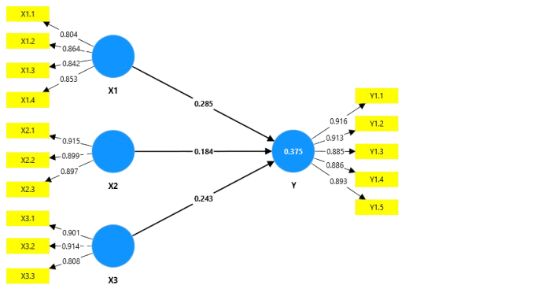

Gambar 4. 1 Hasil Analisis PLS-SEM
Sumber: Output PLS-SEM Algorithm

    - Analisis Model Pengukuran (Outer Model)
Penggunaan teknik analisis SmartPLS-SEM memiliki dua kualifikasi yang dapat menilai outer model berupa uji validitas yang dinilai berdasarkan convergent validity dan discriminant validity serta uji reliabilitas.
      - Hasil Uji Validitas
Uji validitas dilakukan pada kuesioner yang telah dibagikan guna menentukan keakuratannya. Ghozali & Latan, (2015) menyatakan kuesioner dapat dikatakan valid apabila kuesioner tersebut dapat diukur dengan ketentuan yang seharusnya. Hal tersebut dilakukan berdasarkan uji validitas yakni pengujian convergent validity dan discriminant validity.
- Convergent Validity
Uji Convergent validity dapat dilihat berdasarkan nilai loading factor setiap indikator.
Tabel 4.9 Hasil Outer Loading
Variabel | Instrumen | Outer Loading | Keterangan
Transparansi Pajak (X1) | X1.1 | 0.804 | Valid
Transparansi Pajak (X1) | X1.2 | 0.864 | Valid
Transparansi Pajak (X1) | X1.3 | 0.842 | Valid
Transparansi Pajak (X1) | X1.4 | 0.853 | Valid
Sosialisasi Pajak (X2) | X2.1 | 0.915 | Valid
Sosialisasi Pajak (X2) | X2.2 | 0.899 | Valid
Sosialisasi Pajak (X2) | X2.3 | 0.897 | Valid
Motivasi Membayar Pajak (X3) | X3.1 | 0.901 | Valid
Motivasi Membayar Pajak (X3) | X3.2 | 0.914 | Valid
Motivasi Membayar Pajak (X3) | X3.3 | 0.808 | Valid
Kepatuhan Wajib Pajak Orang Pribadi (Y) | Y.1 | 0.916 | Valid
Kepatuhan Wajib Pajak Orang Pribadi (Y) | Y.2 | 0.913 | Valid
Kepatuhan Wajib Pajak Orang Pribadi (Y) | Y.3 | 0.885 | Valid
Kepatuhan Wajib Pajak Orang Pribadi (Y) | Y.4 | 0.886 | Valid
Kepatuhan Wajib Pajak Orang Pribadi (Y) | Y.5 | 0.893 | Valid
Sumber: Data diolah, 2024
Pada tabel diatas menunjukkan semua nilai outer loading pada instrumen memiliki nilai > 0,70 yang berarti konstruk dapat diterima. Selain dari faktor loading untuk mengevaluasi validitas konvergen dapat dilihat dari nilai Average Variance Extracted (AVE) yang bernilai valid apabila nilainya > 0,50.
Tabel 4.10 Hasil Nilai AVE
Variabel | Nilai AVE | Keterangan
Transparansi Pajak (X1) | 0.707 | Valid
Sosialisasi Pajak (X2) | 0.817 | Valid
Motivasi Membayar Pajak (X3) | 0.767 | Valid
Kepatuhan Wajib Pajak Orang Pribadi (Y) | 0.807 | Valid
Sumber: Data diolah, 2024
Dari hasil olahan data diatas menunjukan bahwa nilai Average Variance Extracted (AVE) > 0,50 yang artinya valid dan memenuhi syarat.
- Discriminant Validity
Discriminant validity adalah nilai loading antar aspek atau omponen yang lebih besar dari nilai aspek atau komponen lainnya. Untuk endapatkan validitas diskriminan nilai cross loading setiap variabel harus > 0,7. Metode lain dapat digunakan untuk menguji validitas diskriminan dengan mempertimbangkan akar kuadrat dari AVE dan hubungan antar konstruk laten menggunakan rule of thumb akar kuadrat dari AVE > korelasi antar konstruk laten (Ghozali & Latan, 2015). Indikator dikatakan valid apabila hasil perbandingan nilai beban variabel lebih tinggi diantara variabel lainnya.

Tabel 4.11 Hasil Cross Loading
Variabel | X1 | X2 | X3 | Y
X1.1 | 0.804 | 0.479 | 0.467 | 0.388
X1.2 | 0.864 | 0.532 | 0.413 | 0.403
X1.3 | 0.842 | 0.488 | 0.447 | 0.460
X1.4 | 0.853 | 0.520 | 0.525 | 0.515
X2.1 | 0.560 | 0.915 | 0.653 | 0.479
X2.2 | 0.527 | 0.899 | 0.578 | 0.447
X2.3 | 0.540 | 0.897 | 0.580 | 0.479
X3.1 | 0.467 | 0.610 | 0.901 | 0.392
X3.2 | 0.598 | 0.650 | 0.914 | 0.513
X3.3 | 0.373 | 0.490 | 0.808 | 0.457
Y.1 | 0.441 | 0.473 | 0.435 | 0.916
Y.2 | 0.532 | 0.460 | 0.450 | 0.913
Y.3 | 0.427 | 0.475 | 0.508 | 0.885
Y.4 | 0.537 | 0.436 | 0.494 | 0.886
Y.5 | 0.439 | 0.488 | 0.467 | 0.893
Sumber: Data diolah, 2024
Tabel diatas menunjukkan bahwa struktur laten pada blok tersebut lebih tinggi dibandingkan nilai blok yang lain, dan cross loading variabel > 0,50. Hal tersebut menerangkan bahwa tidak terdapat masalah pada analisis cross loading.
      - Hasil Uji Reliabilitas
Pada PLS-SEM, dalam menilai reliabilitas suatu konstruk indikator refleksif dilakukan dengan mengukur nilai composite reliability. Composite Reliability berfungsi untuk menguji reliabilitas pada indikator variabel. Jika nilainya > 0,7, variabel tersebut dapat dinyatakan sebagai reliabilitas. Selain itu nilai cronbach alpha dapat digunakan untuk meningkatkan uji reliabilitas komposit. Jika suatu cronbach's alpha > 0,60, maka dianggap reliabel atau memenuhi kriteria cronbach's alpha (Ghozali & Latan, 2015).
Tabel 4. 12 Composite Reliability dan Cronbach's Alpha
Variabel | Cronbach's Alpha | Composite Reliability | Keterangan
Transparansi Pajak (X1) | 0.863 | 0.906 | Reliabel
Sosialisasi Pajak (X2) | 0.888 | 0.930 | Reliabel
Motivasi Membayar Pajak (X3) | 0.847 | 0.908 | Reliabel
Kepatuhan Wajib Pajak Orang Pribadi (Y) | 0.940 | 0.954 | Reliabel
Sumber: Data diolah, 2024
Tabel 4.11 memaparkan bahwa skor composite reliability > 0,70 pada semua konstruk. Nilai tersebut menerangkan responden dengan konsisten dapat menjawab pertanyaan, dan tingkat reliabilitas yang baik pada semua konstruk. Sama dengan hasil nilai cronbach alpha untuk semua konstruk > 0,60 sehingga bisa disimpulkan semua konstruk reliabel.
    - Analisis Model Struktural (Inner Model)
      - Hasil R-Square
Menurut Ghozali & Latan (2015), untuk menaksir model struktural dengan SmartPLS-SEM, diawali dengan menaksir nilai R square dari variabel dependen sebagai kekuatan estimasi model struktural. Kriteria R-square adalah 0,19 (lemah), 0,33 (sedang/moderate) dan 0,67 (kuat). Hasil kuadrat SmartPLS pada R-Square mewakili total pada variabel yang dijelaskan oleh model.
Tabel 4.13 Hasil R-Square
Variabel | R-Square
Kepatuhan Wajib Pajak Orang Pribadi (Y) | 0.375
Sumber: Data diolah, 2024

Nilai R-Square pada tabel diatas memiliki kriteria sedang/moderate dengan nilai 0,375 yang menunjukkan bahwa 37,5% perubahan nilai pada variabel Kepatuhan Wajib Pajak Orang Pribadi dipengaruhi oleh variabel independen model, sedangkan sisanya yaitu 62,5% yang kemungkinan dipengaruhi oleh faktor-faktor lain yang tidak dijelaskan dalam penelitian ini.
      - Hasil F-Square
Untuk menaksir model struktural dengan SmartPLS-SEM, dilihat dari nilai F-square pada variabel langsung dan variabel moderasi untuk effect size. Effect size variabel menggunakan kriteria nilai 0,02 (lemah), 0,15 (sedang/moderate) dan 0,35 (kuat).
Tabel 4.14 Hasil R-Square
Variabel | F-Square
Transparansi Pajak (X1) - Kepatuhan Wajib Pajak Orang Pribadi (Y) | 0.078
Sosialisasi Pajak (X2) - Kepatuhan Wajib Pajak Orang Pribadi (Y) | 0.026
Motivasi membayar pajak (X3) - Kepatuhan Wajib Pajak Orang Pribadi (Y) | 0.049
Sumber: Data diolah, 2024
Berdasarkan tabel hasil uji f-square di atas, dapat diketahui pengaruh antar variabel, yaitu :
- Pengaruh transparansi Pajak terhadap kepatuhan WPOP menghasilkan nilai f-square sebesar 0,078, yang menunjukkan pengaruhnya relatif kecil.
- Pengaruh sosialisasi Pajak terhadap kepatuhan WPOP menghasilkan nilai f-square sebesar 0,026, yang menunjukkan pengaruhnya relatif kecil.
- Pengaruh motivasi membayar Pajak terhadap kepatuhan WPOP menghasilkan nilai f-square sebesar 0,049, yang menunjukkan pengaruhnya relatif kecil.
      - Hasil Path Analysis
Pada SmartPLS-SEM metode bootstrapping digunakan untuk mendapatkan nilai signifikansi path analysis yang digunakan untuk menganalisis hubungan antar variabel agar dapat mengetahui sebagaimana besarnya pengaruh langsung maupun pengaruh tidak langsung antar variabel independen terhadap variabel dependen. Path Analysis yang digunakan pada penelitian ini, yaitu :
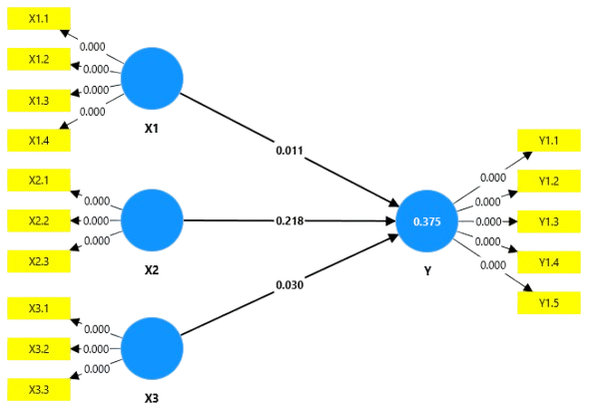

\

Gambar 4. 2 Hasil Path Analysis
Sumber: Output PLS-SEM Algorithm
    - Hasil Uji Hipotesis
Uji hipotesis dirancang melalui hasil uji inner model yang mencakup path coefisien dan p - value. Tujuan utama di balik uji hipotesis yaitu memperlihatkan arti komitmen variabel bebas pada klarifikasi variabel terikat dan untuk membuktikan apakah hipotesis diterima atau ditolak. Hasil bootstrapping untuk rules of thumb penelitian adalah dengan melihat nilai path coefisien dan dengan signifikansi p-value < 0,05 (5%).
Tabel 4.15 Composite Reliability dan Cronbach's Alpha
Keterangan | Original Sample (O) | P Values | Diterima/Ditolak
Transparansi Pajak - Kepatuhan Wajib Pajak Orang Pribadi | 0.285 | 0.006 | Diterima
Sosialisasi Pajak - Kepatuhan Wajib Pajak Orang Pribadi | 0.184 | 0.109 | Ditolak
Motivasi Membayar Pajak - Kepatuhan Wajib Pajak Orang Pribadi | 0.243 | 0.015 | Diterima
Sumber: Data diolah, 2024
Berdasarkan hasil bootstrapping pada tabel 4.15, dapat diperoleh hasil
pemaparan sebagai berikut:
- Hipotesis pertama (H1) menunjukkan bahwa transparansi pajak berpengaruh signifikan dan positif terhadap kepatuhan wajip pajak orang pribadi yang ditentukan dari nilai original sample 0,285 positif dan p-value 0,006 < 0,05 sehingga dari hasil tersebut dapat diketahui hipotesis pertama (H1) diterima.
- Hipotesis kedua (H2) menunjukkan bahwa sosialisasi pajak tidak berpengaruh signifikan dan positif terhadap kepatuhan wajib pajak orang pribadi yang ditentukan dari nilai original sample 0,184 positif dan p-value 0,109 > 0,05 sehingga dari hasil tersebut dapat diketahui, hipotesis kedua (H2) ditolak.
- Hipotesis ketiga (H3) menunjukkan bahwa motivasi membayar pajak berpengaruh signifikan dan positif terhadap kepatuhan wajib pajak yang ditentukan dari nilai original sample 0,243 positif dan p-value 0,015 < 0,05 sehingga dari hasil tersebut dapat diketahui, hipotesis ketiga (H3) diterima.
- Pembahasan
Berdasarkan Hasil Penelitian tersebut maka dapat hasil analisis hipotesis adalah sebagai berikut :
    - Pengaruh Transparansi Pajak Terhadap Kepatuhan Wajib Pajak Orang Pribadi
Hasil analisis hipotesis pertama (H1) yaitu transparansi pajak berpengaruh signifikan dan positif terhadap kepatuhan wajib pajak orang pribadi, yang artinya semakin tinggi transparansi pajak maka kepatuhan pajak juga akan semakin tinggi. Sehingga berdasarkan hasil tersebut, maka H1 yang menyatakan bahwa transparansi pajak berpengaruh signifikan dan positif terhadap kepatuhan wajib pajak orang pribadi diterima.
Didalam Teori atribusi terdapat faktor eksternal yang merupakan pengaruh dari luar individu yang artinya individu akan berperilaku sesuai dengan situasi dari lingkungannya. Berdasarkan teori tersebut transparansi pajak menjadi pengaruh dari luar yang mempengaruhi perilaku individu untuk dapat meningkatkan kepatuhan pajak.
Menurut data analisis deskriptif yang tersaji di tabel 4.6 menyatakan bahwa responden memiliki rata rata (mean) sebesar 4,17 maka termasuk kategori setuju. Maka untuk meningkatkan kepatuhan pajak, pemerintah perlu meningkatkan kepercayaan wajib pajak terlebih dahulu sehingga wajib pajak bersedia melaksanakan kewajiban perpajakannya.
Hasil dari penelitian ini sejalan dengan oleh (Rahma, 2019), (Wulandari & Niswah, 2016) yang mengungkapkan bahwa transparansi pajak berpengaruh positif terhadap kepatuhan pajak.
    - Pengaruh Sosialisasi Pajak Terhadap Kepatuhan Wajib Pajak Orang Pribadi
Hasil analisis hipotesis kedua (H2) yaitu sosialisasi pajak tidak berpengaruh signifikan terhadap kepatuhan wajib pajak orang pribadi. Sehingga berdasarkan hasil tersebut, maka H2 yang menyatakan bahwa sosialisasi pajak Sosialisasi Pajak berpengaruh signifikan dan positif terhadap Kepatuhan Wajib Pajak Orang Pribadi ditolak.
Menurut data analisis deskriptif yang tersaji di table 4.7 menyatakan bahwa jawaban responden memiliki rata-rata sebesar 4,36. Akan tetapi pada hasil pengelolaan data menggunakan software SmartPLS, variabel sosialiasi pajak tidak menunjukan adanya pengaruh yang signifikan terhadap meningkatnya kepatuhan wajib pajak orang pribadi non pegawai di KPP Pratama Samarinda Ilir. Hal ini menjadi tolak ukur bahwa kepatuhan wajib pajak non pegawai tidak dipengaruhi oleh sosialisasi yang ada di KPP Pratama Samarinda Ilir sehingga tidak dapat mempengaruhi peningkatan kepatuhan wajib pajak orang pribadi non pegawai. Meningkatnya kepatuhan wajib pajak orang pribadi non pegawai kemungkinan dipengaruhi oleh faktor lain selain sosialisasi pajak yang ditunjukan pada sisa nilai R-Square yaitu 62,5%.
Merujuk kepada teori atribusi sosialisasi pajak merupakan faktor eksternal karena dilakukan petugas pajak sehingga mampu mempengaruhi pandangan WP terhadap sikap maupun tindakan untuk memenuhi kewajiban perpajakannya, namun tetap diperlukan kesadaran dari WP untuk memenuhi kewajiban perpajakannya. Kepatuhan WP non pegawai akan dapat ditingkatkan jika kegiatan sosialisasi dilakukan dengan tepat, untuk itu diperlukan upaya kegiatan sosialisasi yang lebih efektif dan efisien.
Hasil penelitian ini searah dengan penelitian Lianty, et al (2017) yang menunjukkan jika sosialisasi perpajakan tidak berpengaruh terhadap kepatuhan wajib pajak. Tetapi tidak searah dengan penelitian dilakukan (Sufiyanto et al., 2024) (Wardani & Wati, 2018) yang menyatakan bahwa hasil sosialisasi pajak berpengaruh signifikan dan positif terhadap kepatuhan.
    - Pengaruh Motivasi Membayar Pajak Terhadap Kepatuhan Wajib Pajak Orang Pribadi
Hasil analisis hipotesis ketiga (H3) yaitu motivasi membayar pajak berpengaruh signifikan dan positif terhadap kepatuhan wajib pajak orang pribadi, yang artinya semakin tinggi motivasi membayar pajak wajib pajak orang pribadi maka kepatuhan pajak juga akan semakin tinggi. Sehingga berdasarkan hasil tersebut, maka H3 yang menyatakan bahwa Motivasi Membayar Pajak berpengaruh signifikan dan positif terhadap Kepatuhan Wajib Pajak Orang Pribadi diterima.
Merujuk kepada teori atribusi motivasi membayar pajak merupakan faktor internal karena berasar dari dalam diri sendiri. Motivasi dari dalam diri wajib pajak dapat meningkatkan dorongan dari diri wajib pajak dalam melaksanakan kewajiban perpajakannya.
Menurut data analisis deskriptif yang tersaji di tabel 4.8 menyatakan bahwa responden memiliki rata rata (mean) sebesar 4,30 maka termasuk kategori setuju. Maka untuk meningkatkan kepatuhan pajak, diperlukan adanya motivasi yang kuat dari dalam diri setiap wajib pajak.
Hasil dari penelitian ini sejalan dengan hasil penelitian Arismayani et al. (2017) dan Naimah & Alfina, (2022) menjelaskan bahwa Motivasi Wajib Pajak berpengaruh signifikan terhadap Kepatuhan Wajib Pajak. Ini berarti bahwa Motivasi Wajib Pajak memiliki peranan dalam meningkatkan kepatuhan Wajib Pajak.

BAB V
PENUTUP
- Kesimpulan
Berdasarkan hasil penelitian dan pembahasan pada bab sebelumnya maka dapat diperoleh beberapa kesimpulan, yaitu :
- Transparansi pajak berpengaruh signifikan dan positif terhadap kepatuhan wajib pajak orang pribadi non pegawai yang terdaftar di KPP Pratama Samarinda Ilir.
- Sosialisasi pajak tidak berpengaruh signifikan dan positif terhadap kepatuhan wajib pajak orang pribadi non pegawai yang terdaftar di KPP Pratama Samarinda Ilir.
- Motivasi membayar pajak berpengaruh signifikan dan positif terhadap kepatuhan wajib pajak orang pribadi non pegawai yang terdaftar di KPP Pratama Samarinda Ilir.
- Saran
Berdasarkan hasil Penelitian dan pembahasan serta kesimpulan maka dapat diberikan beberapa saran, yaitu :
- Bagi Wajib Pajak
Diharapkan wajib pajak non pegawai dapat lebih meningkatkan motivasinya dan kesadaran dalam mematuhi kebijakan pajak yang berlaku. Motivasi yang kuat, baik dari aspek tanggung jawab sosial maupun dari pemahaman tentang manfaat pajak, akan berujung pada peningkatan kepatuhan pajak yang berkelanjutan.
- Bagi KPP Pratama Samarinda Ilir
Diharapkan KPP Pratama Samarinda Ilir untuk terus meningkatkan sosialisasi pajak secara maksimal serta melakukan pemerataan sosialisasi dengan penyuluhan yang lebih terpusat terlebih khusus kepada WPOP non pegawai guna mengedukasi WP tentang pentingnya perpajakan bagi bangsa dan negara, serta dengan meningkatkan kualitas pelayanan sehingga dapat meningkatkan motivasi dari WP untuk melaksanakan kewajiban perpajakannya.
- Bagi Direktorat Jendral Pajak
Diharapkan DJP lebih meningkatkan penyebaran informasi seputar transparansi perpajakan dan akses informasi yang mudah diakses serta dapat mudah dipahami oleh wajib pajak dari berbagai kalangan sehingga dapat meningkatkan kepatuhan pajak. Lalu DJP dapat meningkatkan transparansi pajak dengan menyediakan laporan terbuka tentang bagaimana pajak dikumpulkan dan digunakan oleh pemerintah. Hal ini dapat membangun kepercayaan bahwa pajak mereka dipergunakan dengan tepat sehingga dapat meningkatkan dan mendorong WP untuk lebih patuh dalam melaksanakan kewajibannya.
- Bagi Peneliti selanjutnya
Diharapkan Peneliti selanjutnya untuk dapat memperluas sample penelitian tidak hanya di KPP Pratama Samarinda ilir saja. Selain itu, penelitian selanjutnya diharapkan dapat menambahkan variabel lain yang dapat mempengaruhi kepatuhan WPOP non Pegawai.

DAFTAR PUSTAKA

Ananda, P. R., Kumadji, S., & Husaini, A. (2015). Pengaruh Sosialisasi Perpajakan, Tarif Pajak, Dan Pemahaman Perpajakan Terhadap Kepatuhan Wajib Pajak (Studi pada UMKM yang Terdaftar sebagai Wajib Pajak di Kantor Pelayanan Pajak Pratama Batu). (PS Perpajakan, Jurusan Administrasi Bisnis Fakultas Ilmu Administrasi, Universitas Brawijaya, 6(2).

ARISMAYANI, N. L., Yuniarta, G. A., & Yasa, I. N. P. (2017). Pengaruh Modernisasi Sistem Administrasi Perpajakan, Motivasi Wajib Pajak, Dan Tingkat Kepercayaan Pada Pemerintah Dan Hukum Terhadap Kepatuhan Wajib Pajak. Jurnal Ilmiah Mahasiswa Akuntansi Undiksha, 8(2).

Atarwaman, R. J. D. (2020). Pengaruh Kesadaran Wajib Pajak, Sanksi Pajak Dan Kualitas Pelayanan Pajak Terhadap Kepatuhan Wajib Pajak Orang Pribadi. Jurnal Akuntansi, 6(1), 39–51.

Boediono, G. T., Sitawati, R., & Harjanto, S. (2018). Analisis Pengaruh Sosialisasi Perpajakan Terhadap Kepatuhan Wajib Pajak Dengan Kesadaran Sebagai Variabel Mediasi. 3(1), 22–38.

Direktorat Jendral Pajak. (2023). Pentingnya Pajak dalam Membangun Masa Depan yang Berkelanjutan Lebih lanjut, Diakses pada 20/01/2025. https://pajak.go.id/id/artikel/pentingnya-pajak-dalam-membangun-masa-depan-yang-berkelanjutan.

Ghozali, I., & Latan, H. (2015). Partial Least Squares Konsep teknik Aplikasi menggunakan program SmartPLS 3.0 untuk penelitian empiris (2nd ed.). Undip press.

Hair, J. F., Ringle, C. M., & Sarstedt, M. (2011). PLS-SEM: Indeed a silver bullet. . Journal of Marketing Theory and Practice, 19(2), 139–152.

Hasibuan, M. S. (2014). Manajemen: Dasar,Pengertian,Dan Masalah. bumi aksara.

Heider, F. (1958). The psychology of interpersonal relations. John Wiley & Sons Inc. https://doi.org/https://doi.org/10.1037/10628-000

Jannah, S. Z. (2016). Pengaruh Pengetahuan, Penghasilan, Manfaat Atas NPWP, Sanksi, dan Sosialisasi Terhadap Kepatuhan Pemilik UMKM dalam Memiliki NPWP (Studi Di KPP Pratama Surakarta). Jurusan Akuntansi Syariah Fakultas Ekonomi Dan Bisnis Islam Institut Agama Islam Negeri Surakarta. Jurusan Pendidikan Akuntansi Fakultas Ekonomi Universitas Negeri Yogyakarta. .

Jauhary, H. (2019). Membangun Motivasi. Loka Aksara.

Krina, L. L. (2003). Indikator dan Alat Ukur Prinsip Akuntabilitas, Transparansi & Partisipasi. Sekretariat Good Public Governance Badan Perencanaan Pembangunan Nasional.

Lianty, R. A. M., Hapsari, D. W., & Kurnia. (2017a). Pengetahuan Perpajakan, Sosialisasi Perpajakan, Dan Pelayanan Fiskus Terhadap Kepatuhan Wajib Pajak. Jurnal Riset Akuntansi Kontemporer, 9(2), 55–65.

Luttmer, E. F. P., & Singhal, M. (2014). Tax morale. Journal of Economic Perspectives, 28(4), 149–168. https://doi.org/10.1257/jep.28.4.149

Mianti, Y., & Setyo Budiwitjaksono, G. (2021). The Effect of Knowledge, Taxpayer Awareness and Tax Sanction on the Tax Compliance. In Budiwitjaksono GS JoEBGC (Vol. 4, Issue 2). https://doi.org/https://ebgc.upnjatim.ac.id/index.php/ebgc

Naimah, R. J., & Alfina, D. (2022). Pengaruh Motivasi Membayar Pajak dan Tingkat Pendidikan terhadap Kepatuhan Wajib Pajak Orang Pribadi di Kota Banjarmasin. Jurnal Bisnis Dan Manajemen, 1. http://ejurnal.poliban.ac.id/index.php/JBM

Pawama, S. D., Sondakh, J. J., & Warongan, J. D. L. (2021). Pengaruh Kesadaran Wajib Pajak, Transparansi Pajak Dan Penggunaan Aplikasi E-Filing Terhadap Kepatuhan Wajib Pajak Orang Pribadi Pada Umkm Di Kota Manado. In Jurnal Riset Akuntansi dan Auditing "GOODWILL (Vol. 12, Issue 2).

Prasetyo, D. F. (2021). Pengaruh Insentif Pajak Dan Kualitas Pelayanan Pajak Terhadap Kepatuhan Wajib Pajak Dalam Masa Pandemi. http://eprints.perbanas.ac.id/id/eprint/7707

Puspasari, A. (2019). Prinsip Prinsip Good Governance Transparansi dan Akuntabilitas pada Kantor Pelayanan Pajak Pratama Cikarang Utara. Perspektif, 17(2),195-201.

Putra, P.I.D., & Mahdiana, I.A. (2019). Pengaruh Kesadaran Wajib Pajak, Sanksi Perpajakan, dan Motivasi Membayar Pajak Terhadap Kepatuhan Wajib Pajak Orang Pribadi. Jurnal Akuntansi Dan Keuangan Indonesia, 16(1), 74–88.

Rahayu, S. K. (2010). Perpajakan indonesia: Konsep dan Aspek Formal. Graha Ilmu.

Rahma, M. (2019). Transparansi Pajak dan Kepercayaan Wajib Pajak Terhadap Kepatuhan Wajib Pajak (Survei pada Wajib Pajak Kota DKI Jakarta). Jurnal Buana Akuntansi, 4(1),1-18.

Robbins, S. P., & Judge, T. A. (2018). Perilaku Organisasi: Organizational Behavior (12th ed., Vol. 1). Salemba Empat.

Rohmawati, L., Prasetyono, & Rimawati, Y. (2012). Pengaruh Sosialisasi dan Pengetahuan Perpajakan Terhadap Tingkat Kesadaran dan Kepatuhan Wajib Pajak (Studi pada Wajib Pajak Orang Pribadi yang Melakukan Kegiatan Usaha dan Pekerjaan Bebas pada KPP Pratama Gresik Utara). Proiding Simposium Nasional Perpajakan 4.

Satria, H. (2017). Pengaruh Pemahaman Pajak, Ketentuan Perpajakan Dan Transparansi Dalam Pajak Terhadap Kepatuhan Wajib Pajak Badan Perusahaan Jasa Konsultan Konstruksi Di Kota Tanjungpinang. An-Nisbah: Jurnal Ekonomi Syariah, 4(1), 129–146.

Sholichah, N. S. (2018). Pengaruh Persepsi Wajib Pajak Tentang Kebijakan Tax Amnesty (Pengampunan Pajak), Motivasi Membayar Pajak, Self Assessment, Tingkat Pendapatan dan Kualitas Pelayanan Terhadap Kepatuhan Wajib Pajak (Studi Pada Wajib Pajak Orang Pribadi yang terdaftar di KPP Pratama Karanganyar). Jurnal Akuntansi dan Pajak, 19(01).

Siahaan, F. (2013). GTSF International Journal on Business Review. The Effect of Tax Transparency and Trust on Taxpayers Voluntary Compliance, 02(3).

Sufiyanto, R., Kistiani, A., Triatmaja, A., Niqrisah, Y., Pratiwi, D., & Wulandari, A. (2024). Pengaruh Sosialisasi Perpajakan, Sanksi Pajak Danpengetahuan Wajib Pajak Terhadap Kepatuhan Wajib Pajak Orang Pribadi (Studi Empiris Pada Kantor Pelayanan Pajak Pratama Boyolali). Jurnal Ilmu Manajemen Dan Akuntansi, 12(01), 2024.
Sugiyono. (2015). Metode Penelitian Kuantitatif, Kualitatif, dan R&D. ALFABETA.

Sumianto, & CH. Heni Kurniawan. (2015). Pengaruh Pemahaman Akuntansi dan Ketentuan Perpajakan Serta Transparansi Dalam Pajak Terhadap Kepatuhan Wajib Pajak Orang Pribadi Usahawan Pada Ukm Di Yogyakarta. Jurnal Profita: Kajian Ilmu Akuntansi dan Perpajakan, 4(2)

Violita, P. P. (2015). Faktor-faktor yang berpengaruh terhadap kemauan membayar pajak WPOP di lingkungan Universitas Negeri Surabaya. Jurnal Akuntansi UNESA,3(2).

Wardani, D. K., & Wati, E. (2018). Pengaruh Sosialisasi Perpajakan Terhadap Kepatuhan Wajib Pajak Dengan Pengetahuan Perpajakan Sebagai Variabel Intervening (Studi Pada Wajib Pajak Orang Pribadi Di KPP Pratama Kebumen). Nominal, Barometer Riset Akuntansi Dan Manajemen, 7(1), 33–54.

Winerungan, O. L. (2013). Sosialisasi Perpajakan, Pelayanan Fiskus Dan Sanksi Perpajakan Terhadap Kepatuhan WPOP Di KPP Manado Dan KPP Bitung. Jurnal EMBA, 1(3).

Wulandari, H., & Niswah, F. (2016). Pengaruh Prinsip Transparansi Terhadap Kepatuhan Wajib Pajak Di Kantor Pelayanan Pajak Pratama Mojokerto. Publika - Jurnal OnLine UNESA, 1(1).

Wulandari, N. (2015). Analisis Kepatuhan Wajib Pajak Terhadap Peraturan Daerah Kota Malang Nomor 16 Tahun 2010 Kategori Pajak Rumah Kos. In Jurnal Perpajakan (JEJAK)| (Vol. 7, Issue 1).

Wurianti, E. L. E., & Subardjo, A. (2015). Analisis Faktor-Faktor Yang Mempengaruhi Kepatuhan Wajib Pajak Di Wilayah KPP Pratama. Sekolah Tinggi Ilmu Ekonomi Indonesia (STIESIA) Surabaya. www.bps.go.id

LAMPIRAN

Lampiran 1: Kuesioner Penelitian
KUISIONER PENELITIAN

Responden yang terhormat:
Perkenalkan saya mahasiswa Program Studi Akuntansi Fakultas Ekonomi dan Bisnis Universitas Mulawarman yang saat ini sedang melakukan penelitian untuk memenuhi persyaratan dalam penyelesaian pendidikan. Penelitian yang sedang saya lakukan berjudul: “Pengaruh Transparansi Pajak, Sosialisasi Pajak Dan Motivasi Membayar Pajak Terhadap Kepatuhan Wajib Pajak Orang Pribadi (Study Kasus Pada KPP Pratama Samarinda Ilir)”. Pada kali ini, saya selaku peneliti meminta kesediaan Bapak/Ibu/Saudara/i untuk membantu penelitian ini dengan mengisi kuisioner. Berikut kuisioner yang saya ajukan, mohon kepada Bapak/Ibu/Saudara/i untuk memberikan jawaban yang sejujur-jujurnya dengan keadaan yang sebenarnya. Perlu saya sampaikan bahwa hasil penelitian ini hanya untuk kepentingan akademik dan akan terjamin kerahasiaannya. Atas bantuan dan kesediaan Bapak/Ibu/Saudara/i dalam mengisi kuesioner ini, saya ucapkan terima kasih.

Hormat saya,

Asfin Tyas Toding
1901036233

Data Diri Responden
Nama :
Usia : □ < 25 Tahun □ > 25 Tahun
Pendidikan Terakhir : □ SD/SMP □ SMA/SMK □ Diploma □ S1
□ S2 □ S3
Pekerjaan : □ Karyawan Swasta □ Pegawai Negeri
□ Wiraswasta
□ Pegawai BUMN/BUMD
□ Lainnya…………

Petunjuk Pengisian
Berilah tanda (✔️) pada kolom jawaban yang tersedia sesuai dengan jawaban Bapak/Ibu/Sdr.
- Sangat Setuju (SS)
- Setuju (S)
- Netral (N)
- Tidak Setuju (TS)
- Sangat Tidak Setuju (STS)
Variabel Kepatuhan Wajib Pajak Orang Pribadi (Y)
No. | Pernyataan | STS | TS | N | S | SS
1 | Wajib Pajak selalu mengisi SPT dengan lengkap
2 | Wajib Pajak selalu tepat waktu dalam menyampaikan SPT
3 | Wajib Pajak tidak memiliki tunggakan pajak
4 | Tepat waktu dalam membayar pajak
5 | Wajib Pajak tidak pernah mendapat hukum tindak pidana pajak

Variabel Transparansi Pajak (X1)
No. | Pernyataan | STS | TS | N | S | SS
1 | KPP Penyediaan informasi yang jelas tentang prosedur prosedur, biaya-biaya dan tanggung jawab Informasi yang cukup
2 | Dirjen Pajak memberikan Kemudahan akses informasi kepada wajib pajak
3 | Adanya suatu mekanisme pengaduan jika ada peraturan yang dilanggar atau permintaan untuk membayar uang suap Sosialisasi perpajakan
4 | Dengan meningkatkan arus informasi melalui Kerjasama dengan media massa dan lembaga non pemerintahan dapat meningkatkan kepercayaan wajib pajak kepada pemerintah selaku pengelola pajak

Variabel Sosialisasi Pajak (X2)
No. | Pernyataan | STS | TS | N | S | SS
1 | Sosialisasi dilakukan secara langsung oleh petugas pajak sehingga informasi yang disampaikan tepat & mudah dipahami.
2 | Informasi tentang pajak dapat  diketahui melalui media elektronik  seperti website pajak
3 | Sosialisasi pajak dapat memberikan  Pengertian pentingnya pajak kepada Wajib Pajak..

Variabel Motivasi Membayar Pajak (X3)
No. | Pernyataan | STS | TS | N | S | SS
1 | Wajib pajak melaksanakan kewajiban perpajakan dengan sukarela dan timbul dorongan dari kesadaran sendiri
2 | Wajib Pajak dengan senang hati untuk membayar pajak dan melaporkan SPT Masa dan Tahunan karena hal tersebut merupakan kewajiban setiap warga negara
3 | Pemberian penghargaan atau hadiah oleh kantor pajak kepada wajib pajak terbaik diperlukan untuk merangsang wajib pajak dalam membayar pajak
Lampiran 2: Tabulasi Data Pilot Test Diolah

- Transparansi Pajak Terhadap Kepatuhan Wajib Pajak Orang Pribadi
Resp. | Transparansi Pajak (X1) |  |  |  | Total X1
Resp. | X1.1 | X1.2 | X1.3 | X1.4 | Total X1
1 | 5 | 5 | 4 | 4 | 18
2 | 4 | 4 | 4 | 4 | 16
3 | 4 | 4 | 4 | 4 | 16
4 | 5 | 5 | 4 | 4 | 18
5 | 5 | 4 | 4 | 4 | 17
6 | 4 | 4 | 4 | 4 | 16
7 | 4 | 4 | 4 | 4 | 16
8 | 4 | 3 | 4 | 3 | 14
9 | 4 | 4 | 4 | 4 | 16
10 | 4 | 3 | 3 | 4 | 14
11 | 4 | 4 | 5 | 4 | 17
12 | 5 | 5 | 5 | 5 | 20
13 | 3 | 4 | 3 | 3 | 13
14 | 4 | 5 | 5 | 4 | 18
15 | 4 | 5 | 5 | 4 | 18
16 | 3 | 3 | 3 | 3 | 12
17 | 5 | 4 | 5 | 4 | 18
18 | 4 | 2 | 4 | 3 | 13
19 | 3 | 3 | 3 | 3 | 12
20 | 4 | 4 | 4 | 4 | 16
21 | 4 | 4 | 4 | 4 | 16
22 | 4 | 4 | 4 | 5 | 17
23 | 4 | 5 | 4 | 5 | 18
24 | 5 | 5 | 5 | 5 | 20
25 | 4 | 3 | 3 | 5 | 15
26 | 5 | 5 | 4 | 5 | 19
27 | 3 | 3 | 4 | 4 | 14
28 | 4 | 4 | 3 | 3 | 14
29 | 5 | 5 | 5 | 5 | 20
30 | 5 | 4 | 4 | 5 | 18

- Sosialisasi Pajak Terhadap Kepatuhan Wajib Pajak Orang Pribadi
Resp. | Sosialisasi Pajak (X2) |  |  | Total X2
Resp. | X2.1 | X2.2 | X2.3 | Total X2
1 | 4 | 4 | 5 | 13
2 | 4 | 4 | 4 | 12
3 | 5 | 4 | 5 | 14
4 | 4 | 4 | 5 | 13
5 | 5 | 5 | 4 | 14
6 | 4 | 4 | 4 | 12
7 | 5 | 5 | 5 | 15
8 | 3 | 4 | 3 | 10
9 | 4 | 4 | 4 | 12
10 | 4 | 5 | 4 | 13
11 | 5 | 5 | 5 | 15
12 | 5 | 5 | 5 | 15
13 | 4 | 5 | 4 | 13
14 | 4 | 5 | 5 | 14
15 | 5 | 5 | 5 | 15
16 | 3 | 3 | 3 | 9
17 | 4 | 5 | 4 | 13
18 | 4 | 3 | 4 | 11
19 | 4 | 4 | 4 | 12
20 | 4 | 4 | 4 | 12
21 | 4 | 4 | 4 | 12
22 | 5 | 5 | 3 | 13
23 | 5 | 5 | 4 | 14
24 | 5 | 5 | 5 | 15
25 | 4 | 5 | 3 | 12
26 | 5 | 5 | 5 | 15
27 | 4 | 4 | 3 | 11
28 | 5 | 4 | 5 | 14
29 | 5 | 5 | 5 | 15
30 | 5 | 5 | 5 | 15

- Motivasi Membayar Pajak Terhadap Kepatuhan Wajib Pajak Orang Pribadi
Resp. | Motivasi Membayar Pajak (X3) |  |  | Total X3
Resp. | X3.1 | X3.2 | X3.3 | Total X3
1 | 4 | 4 | 5 | 13
2 | 4 | 5 | 4 | 13
3 | 4 | 4 | 4 | 12
4 | 3 | 3 | 3 | 9
5 | 5 | 5 | 5 | 15
6 | 4 | 4 | 4 | 12
7 | 5 | 5 | 5 | 15
8 | 3 | 3 | 3 | 9
9 | 5 | 5 | 4 | 14
10 | 5 | 5 | 4 | 14
11 | 4 | 4 | 4 | 12
12 | 5 | 5 | 5 | 15
13 | 3 | 3 | 4 | 10
14 | 5 | 5 | 5 | 15
15 | 5 | 5 | 5 | 15
16 | 3 | 3 | 3 | 9
17 | 5 | 5 | 4 | 14
18 | 4 | 4 | 5 | 13
19 | 4 | 4 | 4 | 12
20 | 4 | 4 | 4 | 12
21 | 4 | 4 | 4 | 12
22 | 4 | 4 | 3 | 11
23 | 4 | 4 | 4 | 12
24 | 5 | 5 | 5 | 15
25 | 3 | 4 | 3 | 10
26 | 5 | 5 | 4 | 14
27 | 5 | 5 | 5 | 15
28 | 5 | 4 | 4 | 13
29 | 5 | 5 | 5 | 15
30 | 5 | 4 | 4 | 13

- Kepatuhan Wajib Pajak Orang Pribadi
Resp. | Kepatuhan Wajib Pajak Orang Pribadi (Y) |  |  |  |  | Total Y
Resp. | Y.1 | Y.2 | Y.3 | Y.4 | Y.5 | Total Y
1 | 5 | 4 | 4 | 5 | 5 | 23
2 | 5 | 5 | 5 | 5 | 5 | 25
3 | 4 | 4 | 4 | 4 | 3 | 19
4 | 4 | 4 | 3 | 4 | 5 | 20
5 | 4 | 4 | 3 | 4 | 5 | 20
6 | 5 | 5 | 5 | 5 | 5 | 25
7 | 4 | 4 | 4 | 4 | 4 | 20
8 | 5 | 4 | 3 | 4 | 3 | 19
9 | 4 | 5 | 4 | 5 | 4 | 22
10 | 4 | 5 | 4 | 4 | 4 | 21
11 | 3 | 3 | 3 | 5 | 2 | 16
12 | 5 | 5 | 5 | 5 | 5 | 25
13 | 4 | 3 | 3 | 3 | 3 | 16
14 | 4 | 4 | 4 | 4 | 5 | 21
15 | 5 | 4 | 4 | 5 | 3 | 21
16 | 3 | 3 | 3 | 3 | 3 | 15
17 | 4 | 4 | 4 | 5 | 4 | 21
18 | 5 | 3 | 5 | 5 | 4 | 22
19 | 4 | 5 | 5 | 5 | 4 | 23
20 | 4 | 3 | 4 | 4 | 4 | 19
21 | 4 | 4 | 3 | 4 | 4 | 19
22 | 5 | 5 | 5 | 5 | 5 | 25
23 | 3 | 5 | 2 | 5 | 3 | 18
24 | 5 | 5 | 5 | 5 | 5 | 25
25 | 4 | 4 | 5 | 5 | 4 | 22
26 | 5 | 5 | 5 | 5 | 5 | 25
27 | 5 | 4 | 5 | 5 | 3 | 22
28 | 4 | 5 | 4 | 5 | 4 | 22
29 | 4 | 5 | 5 | 5 | 5 | 24
30 | 4 | 4 | 4 | 4 | 4 | 20

Lampiran 3: Hasil Olah Data Pilot Test SmartPLS 4
Outer Loading
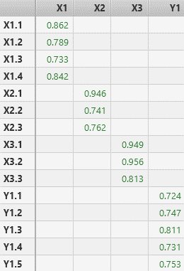

Construct Reliability and Validity
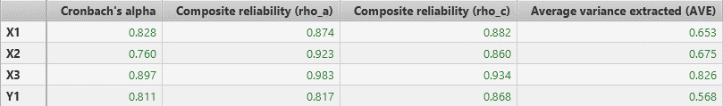

Lampiran 4: Tabulasi Data Penelitian Diolah
- Transparansi Pajak Terhadap Kepatuhan Wajib Pajak Orang Pribadi
Resp. | Transparansi Pajak (X1) |  |  |  | Total X1
Resp. | X1.1 | X1.2 | X1.3 | X1.4 | Total X1
1 | 4 | 4 | 3 | 4 | 15
2 | 5 | 5 | 5 | 5 | 20
3 | 4 | 4 | 4 | 4 | 16
4 | 4 | 3 | 3 | 3 | 13
5 | 5 | 5 | 5 | 5 | 20
6 | 5 | 5 | 5 | 4 | 19
7 | 4 | 4 | 4 | 3 | 15
8 | 4 | 4 | 3 | 3 | 14
9 | 4 | 5 | 5 | 5 | 19
10 | 4 | 4 | 4 | 4 | 16
11 | 5 | 5 | 5 | 5 | 20
12 | 3 | 4 | 3 | 4 | 14
13 | 5 | 5 | 3 | 4 | 17
14 | 5 | 5 | 5 | 5 | 20
15 | 4 | 4 | 4 | 5 | 17
16 | 3 | 4 | 4 | 3 | 14
17 | 4 | 4 | 4 | 4 | 16
18 | 4 | 5 | 5 | 5 | 19
19 | 4 | 5 | 4 | 4 | 17
20 | 4 | 4 | 4 | 4 | 16
21 | 5 | 5 | 5 | 5 | 20
22 | 5 | 5 | 5 | 5 | 20
23 | 3 | 4 | 4 | 4 | 15
24 | 4 | 4 | 4 | 4 | 16
25 | 4 | 4 | 4 | 4 | 16
26 | 5 | 5 | 3 | 3 | 16
27 | 5 | 4 | 4 | 4 | 17
28 | 4 | 4 | 4 | 4 | 16
29 | 3 | 3 | 3 | 3 | 12
30 | 4 | 4 | 4 | 4 | 16
31 | 4 | 4 | 4 | 4 | 16
32 | 5 | 5 | 5 | 5 | 20
33 | 4 | 4 | 4 | 4 | 16
34 | 4 | 3 | 4 | 3 | 14
35 | 4 | 3 | 3 | 4 | 14
36 | 5 | 4 | 5 | 4 | 18
37 | 5 | 5 | 5 | 5 | 20
38 | 4 | 4 | 4 | 5 | 17
39 | 5 | 5 | 5 | 5 | 20
40 | 4 | 3 | 3 | 3 | 13
41 | 3 | 3 | 4 | 4 | 14
42 | 4 | 4 | 4 | 5 | 17
43 | 4 | 5 | 4 | 5 | 18
44 | 5 | 5 | 5 | 5 | 20
45 | 5 | 5 | 5 | 4 | 19
46 | 4 | 4 | 4 | 4 | 16
47 | 3 | 3 | 3 | 3 | 12
48 | 5 | 5 | 5 | 5 | 20
49 | 3 | 3 | 4 | 4 | 14
50 | 5 | 5 | 5 | 5 | 20
51 | 3 | 3 | 3 | 3 | 12
52 | 4 | 4 | 4 | 4 | 16
53 | 4 | 4 | 4 | 4 | 16
54 | 4 | 4 | 3 | 3 | 14
55 | 5 | 5 | 4 | 4 | 18
56 | 5 | 4 | 4 | 4 | 17
57 | 4 | 4 | 5 | 4 | 17
58 | 5 | 5 | 5 | 4 | 19
59 | 4 | 4 | 5 | 3 | 16
60 | 4 | 4 | 4 | 4 | 16
61 | 5 | 5 | 4 | 3 | 17
62 | 4 | 4 | 4 | 3 | 15
63 | 5 | 5 | 5 | 5 | 20
64 | 4 | 4 | 4 | 4 | 16
65 | 4 | 5 | 4 | 5 | 18
66 | 5 | 5 | 5 | 5 | 20
67 | 4 | 5 | 4 | 4 | 17
68 | 4 | 4 | 4 | 4 | 16
69 | 4 | 4 | 4 | 4 | 16
70 | 4 | 4 | 4 | 5 | 17
71 | 4 | 4 | 3 | 4 | 15
72 | 5 | 5 | 5 | 5 | 20
73 | 4 | 4 | 4 | 4 | 16
74 | 4 | 4 | 3 | 3 | 14
75 | 4 | 4 | 3 | 3 | 14
76 | 4 | 5 | 4 | 4 | 17
77 | 5 | 5 | 5 | 5 | 20
78 | 5 | 5 | 5 | 5 | 20
79 | 4 | 4 | 3 | 3 | 14
80 | 4 | 4 | 4 | 4 | 16
81 | 4 | 4 | 4 | 4 | 16
82 | 4 | 4 | 3 | 4 | 15
83 | 3 | 4 | 5 | 3 | 15
84 | 5 | 5 | 5 | 5 | 20
85 | 4 | 4 | 4 | 4 | 16
86 | 4 | 5 | 5 | 4 | 18
87 | 5 | 4 | 4 | 4 | 17
88 | 4 | 5 | 4 | 4 | 17
89 | 5 | 5 | 3 | 4 | 17
90 | 4 | 4 | 4 | 4 | 16
91 | 3 | 4 | 3 | 4 | 14
92 | 3 | 3 | 3 | 3 | 12
93 | 5 | 5 | 5 | 5 | 20
94 | 4 | 4 | 4 | 4 | 16
95 | 5 | 5 | 5 | 5 | 20
96 | 4 | 5 | 5 | 4 | 18
97 | 4 | 5 | 5 | 4 | 18
98 | 3 | 3 | 3 | 3 | 12
99 | 5 | 4 | 5 | 4 | 18
100 | 4 | 3 | 4 | 3 | 14

- Sosialisasi Pajak Terhadap Kepatuhan Wajib Pajak Orang Pribadi
Resp. | Sosialisasi Pajak (X2) |  |  | Total X2
Resp. | X2.1 | X2.2 | X2.3 | Total X2
1 | 5 | 5 | 5 | 15
2 | 5 | 5 | 5 | 15
3 | 4 | 4 | 4 | 12
4 | 5 | 5 | 5 | 15
5 | 5 | 5 | 5 | 15
6 | 5 | 5 | 4 | 14
7 | 5 | 5 | 5 | 15
8 | 3 | 4 | 2 | 9
9 | 4 | 5 | 5 | 14
10 | 4 | 4 | 4 | 12
11 | 5 | 5 | 5 | 15
12 | 4 | 5 | 5 | 14
13 | 4 | 4 | 4 | 12
14 | 5 | 5 | 5 | 15
15 | 4 | 5 | 5 | 14
16 | 3 | 4 | 4 | 11
17 | 4 | 4 | 4 | 12
18 | 5 | 5 | 5 | 15
19 | 4 | 4 | 4 | 12
20 | 4 | 4 | 4 | 12
21 | 5 | 5 | 5 | 15
22 | 5 | 3 | 5 | 13
23 | 5 | 4 | 4 | 13
24 | 4 | 4 | 5 | 13
25 | 4 | 4 | 4 | 12
26 | 4 | 4 | 5 | 13
27 | 5 | 5 | 4 | 14
28 | 5 | 5 | 5 | 15
29 | 3 | 3 | 3 | 9
30 | 4 | 4 | 4 | 12
31 | 5 | 5 | 5 | 15
32 | 4 | 4 | 4 | 12
33 | 4 | 4 | 4 | 12
34 | 3 | 4 | 3 | 10
35 | 5 | 4 | 5 | 14
36 | 5 | 5 | 5 | 15
37 | 5 | 5 | 5 | 15
38 | 4 | 4 | 4 | 12
39 | 5 | 5 | 5 | 15
40 | 4 | 4 | 4 | 12
41 | 4 | 4 | 3 | 11
42 | 5 | 5 | 3 | 13
43 | 5 | 5 | 4 | 14
44 | 5 | 5 | 5 | 15
45 | 5 | 5 | 5 | 15
46 | 5 | 5 | 5 | 15
47 | 4 | 4 | 4 | 12
48 | 4 | 4 | 4 | 12
49 | 4 | 4 | 4 | 12
50 | 5 | 5 | 5 | 15
51 | 3 | 3 | 3 | 9
52 | 4 | 4 | 4 | 12
53 | 4 | 4 | 4 | 12
54 | 4 | 5 | 4 | 13
55 | 5 | 5 | 5 | 15
56 | 5 | 5 | 4 | 14
57 | 5 | 5 | 5 | 15
58 | 5 | 5 | 5 | 15
59 | 5 | 5 | 5 | 15
60 | 4 | 4 | 4 | 12
61 | 4 | 4 | 4 | 12
62 | 3 | 3 | 3 | 9
63 | 5 | 5 | 5 | 15
64 | 3 | 4 | 4 | 11
65 | 5 | 5 | 5 | 15
66 | 5 | 5 | 5 | 15
67 | 4 | 5 | 5 | 14
68 | 4 | 4 | 4 | 12
69 | 4 | 4 | 4 | 12
70 | 5 | 5 | 5 | 15
71 | 5 | 5 | 5 | 15
72 | 5 | 5 | 5 | 15
73 | 4 | 4 | 4 | 12
74 | 4 | 4 | 4 | 12
75 | 4 | 4 | 4 | 12
76 | 3 | 4 | 5 | 12
77 | 5 | 5 | 5 | 15
78 | 5 | 5 | 5 | 15
79 | 5 | 5 | 5 | 15
80 | 4 | 4 | 4 | 12
81 | 4 | 3 | 4 | 11
82 | 3 | 3 | 3 | 9
83 | 4 | 4 | 4 | 12
84 | 5 | 5 | 5 | 15
85 | 4 | 4 | 4 | 12
86 | 5 | 5 | 5 | 15
87 | 4 | 5 | 4 | 13
88 | 5 | 4 | 4 | 13
89 | 4 | 4 | 4 | 12
90 | 4 | 4 | 4 | 12
91 | 5 | 5 | 5 | 15
92 | 3 | 3 | 3 | 9
93 | 4 | 4 | 4 | 12
94 | 4 | 4 | 4 | 12
95 | 5 | 5 | 5 | 15
96 | 4 | 5 | 5 | 14
97 | 5 | 5 | 5 | 15
98 | 3 | 3 | 3 | 9
99 | 4 | 5 | 4 | 13
100 | 4 | 3 | 4 | 11

- Motivasi Membayar Pajak Terhadap Kepatuhan Wajib Pajak Orang Pribadi
Resp. | Motivasi Membayar Pajak (X3) |  |  | Total X3
Resp. | X3.1 | X3.2 | X3.3 | Total X3
1 | 4 | 4 | 4 | 12
2 | 5 | 5 | 5 | 15
3 | 4 | 4 | 4 | 12
4 | 5 | 5 | 5 | 15
5 | 5 | 5 | 5 | 15
6 | 4 | 4 | 4 | 12
7 | 5 | 5 | 5 | 15
8 | 3 | 2 | 4 | 9
9 | 4 | 5 | 4 | 13
10 | 4 | 4 | 4 | 12
11 | 5 | 5 | 5 | 15
12 | 3 | 3 | 4 | 10
13 | 4 | 4 | 4 | 12
14 | 5 | 5 | 4 | 14
15 | 5 | 5 | 4 | 14
16 | 4 | 4 | 4 | 12
17 | 4 | 4 | 4 | 12
18 | 4 | 5 | 4 | 13
19 | 4 | 4 | 5 | 13
20 | 4 | 4 | 5 | 13
21 | 5 | 5 | 4 | 14
22 | 4 | 4 | 5 | 13
23 | 5 | 5 | 4 | 14
24 | 4 | 5 | 5 | 14
25 | 4 | 4 | 5 | 13
26 | 3 | 3 | 3 | 9
27 | 5 | 5 | 5 | 15
28 | 4 | 4 | 5 | 13
29 | 3 | 3 | 3 | 9
30 | 4 | 4 | 4 | 12
31 | 5 | 5 | 5 | 15
32 | 4 | 4 | 4 | 12
33 | 5 | 5 | 5 | 15
34 | 3 | 3 | 3 | 9
35 | 5 | 5 | 4 | 14
36 | 4 | 5 | 4 | 13
37 | 5 | 5 | 5 | 15
38 | 5 | 5 | 4 | 14
39 | 5 | 5 | 5 | 15
40 | 3 | 3 | 4 | 10
41 | 5 | 5 | 5 | 15
42 | 4 | 4 | 5 | 13
43 | 4 | 4 | 4 | 12
44 | 5 | 5 | 4 | 14
45 | 4 | 4 | 4 | 12
46 | 4 | 4 | 3 | 11
47 | 4 | 3 | 4 | 11
48 | 4 | 4 | 4 | 12
49 | 4 | 3 | 3 | 10
50 | 5 | 5 | 5 | 15
51 | 4 | 3 | 3 | 10
52 | 4 | 4 | 4 | 12
53 | 4 | 4 | 4 | 12
54 | 5 | 4 | 4 | 13
55 | 5 | 5 | 5 | 15
56 | 5 | 5 | 5 | 15
57 | 4 | 4 | 4 | 12
58 | 5 | 5 | 5 | 15
59 | 5 | 5 | 5 | 15
60 | 4 | 5 | 5 | 14
61 | 4 | 4 | 3 | 11
62 | 3 | 3 | 3 | 9
63 | 5 | 5 | 4 | 14
64 | 4 | 4 | 5 | 13
65 | 5 | 5 | 5 | 15
66 | 5 | 5 | 5 | 15
67 | 5 | 4 | 5 | 14
68 | 4 | 4 | 4 | 12
69 | 4 | 4 | 4 | 12
70 | 5 | 5 | 5 | 15
71 | 5 | 4 | 4 | 13
72 | 5 | 5 | 5 | 15
73 | 4 | 4 | 4 | 12
74 | 4 | 4 | 4 | 12
75 | 4 | 4 | 5 | 13
76 | 4 | 4 | 4 | 12
77 | 5 | 5 | 5 | 15
78 | 5 | 5 | 5 | 15
79 | 5 | 4 | 5 | 14
80 | 4 | 4 | 4 | 12
81 | 5 | 4 | 5 | 14
82 | 4 | 4 | 3 | 11
83 | 3 | 3 | 4 | 10
84 | 5 | 5 | 5 | 15
85 | 4 | 4 | 4 | 12
86 | 4 | 4 | 5 | 13
87 | 5 | 4 | 5 | 14
88 | 4 | 4 | 5 | 13
89 | 5 | 5 | 5 | 15
90 | 3 | 4 | 4 | 11
91 | 4 | 4 | 4 | 12
92 | 4 | 4 | 3 | 11
93 | 4 | 4 | 4 | 12
94 | 4 | 4 | 4 | 12
95 | 5 | 5 | 4 | 14
96 | 5 | 5 | 4 | 14
97 | 5 | 5 | 5 | 15
98 | 3 | 3 | 3 | 9
99 | 5 | 5 | 4 | 14
100 | 4 | 4 | 5 | 13

- Kepatuhan Wajib Pajak Orang Pribadi
Resp. | Kepatuhan Wajib Pajak Orang Pribadi (Y) |  |  |  |  | Total Y
Resp. | Y.1 | Y.2 | Y.3 | Y.4 | Y.5 | Total Y
1 | 4 | 3 | 4 | 4 | 5 | 20
2 | 5 | 5 | 5 | 5 | 5 | 25
3 | 5 | 5 | 5 | 4 | 5 | 24
4 | 4 | 4 | 5 | 3 | 5 | 21
5 | 5 | 5 | 5 | 4 | 5 | 24
6 | 4 | 4 | 5 | 4 | 5 | 22
7 | 4 | 4 | 5 | 4 | 5 | 22
8 | 1 | 1 | 2 | 2 | 2 | 8
9 | 5 | 4 | 5 | 5 | 5 | 24
10 | 4 | 4 | 4 | 4 | 4 | 20
11 | 5 | 5 | 5 | 5 | 5 | 25
12 | 5 | 4 | 4 | 4 | 4 | 21
13 | 5 | 5 | 5 | 5 | 5 | 25
14 | 5 | 3 | 4 | 5 | 4 | 21
15 | 5 | 5 | 4 | 5 | 5 | 24
16 | 5 | 5 | 4 | 5 | 4 | 23
17 | 4 | 4 | 4 | 4 | 4 | 20
18 | 4 | 4 | 4 | 4 | 5 | 21
19 | 5 | 5 | 5 | 3 | 5 | 23
20 | 4 | 4 | 4 | 4 | 4 | 20
21 | 5 | 5 | 4 | 5 | 4 | 23
22 | 4 | 5 | 5 | 5 | 5 | 24
23 | 4 | 4 | 4 | 5 | 4 | 21
24 | 4 | 4 | 4 | 5 | 4 | 21
25 | 4 | 4 | 4 | 4 | 4 | 20
26 | 4 | 4 | 4 | 4 | 4 | 20
27 | 4 | 4 | 4 | 4 | 4 | 20
28 | 5 | 5 | 5 | 4 | 5 | 24
29 | 3 | 3 | 3 | 3 | 3 | 15
30 | 4 | 4 | 4 | 4 | 4 | 20
31 | 4 | 4 | 4 | 4 | 4 | 20
32 | 5 | 5 | 5 | 5 | 5 | 25
33 | 4 | 4 | 4 | 4 | 4 | 20
34 | 5 | 4 | 5 | 4 | 5 | 23
35 | 4 | 5 | 5 | 4 | 5 | 23
36 | 5 | 5 | 5 | 5 | 5 | 25
37 | 5 | 5 | 5 | 5 | 5 | 25
38 | 5 | 5 | 5 | 5 | 5 | 25
39 | 3 | 3 | 3 | 3 | 3 | 15
40 | 4 | 4 | 4 | 4 | 4 | 20
41 | 5 | 4 | 5 | 5 | 5 | 24
42 | 5 | 5 | 5 | 5 | 5 | 25
43 | 5 | 5 | 4 | 5 | 4 | 23
44 | 5 | 5 | 5 | 5 | 5 | 25
45 | 3 | 2 | 3 | 2 | 4 | 14
46 | 4 | 3 | 3 | 3 | 3 | 16
47 | 3 | 2 | 2 | 2 | 2 | 11
48 | 4 | 4 | 3 | 4 | 5 | 20
49 | 4 | 4 | 3 | 4 | 4 | 19
50 | 5 | 4 | 5 | 5 | 5 | 24
51 | 2 | 2 | 3 | 2 | 3 | 12
52 | 4 | 4 | 4 | 4 | 4 | 20
53 | 3 | 3 | 3 | 3 | 3 | 15
54 | 3 | 3 | 4 | 3 | 4 | 17
55 | 4 | 4 | 4 | 4 | 4 | 20
56 | 4 | 4 | 4 | 4 | 4 | 20
57 | 5 | 5 | 4 | 4 | 5 | 23
58 | 5 | 5 | 5 | 5 | 5 | 25
59 | 4 | 3 | 4 | 3 | 4 | 18
60 | 4 | 3 | 5 | 4 | 4 | 20
61 | 4 | 4 | 4 | 4 | 4 | 20
62 | 1 | 1 | 1 | 1 | 1 | 5
63 | 4 | 4 | 5 | 5 | 5 | 23
64 | 4 | 4 | 4 | 3 | 5 | 20
65 | 4 | 4 | 5 | 5 | 5 | 23
66 | 5 | 5 | 4 | 5 | 5 | 24
67 | 5 | 5 | 4 | 5 | 4 | 23
68 | 4 | 4 | 4 | 4 | 4 | 20
69 | 4 | 4 | 4 | 4 | 4 | 20
70 | 3 | 3 | 3 | 3 | 4 | 16
71 | 4 | 3 | 3 | 3 | 3 | 16
72 | 4 | 5 | 5 | 4 | 5 | 23
73 | 4 | 4 | 4 | 4 | 4 | 20
74 | 3 | 3 | 3 | 3 | 3 | 15
75 | 4 | 2 | 5 | 2 | 5 | 18
76 | 4 | 4 | 3 | 4 | 4 | 19
77 | 5 | 5 | 5 | 5 | 5 | 25
78 | 5 | 5 | 5 | 5 | 5 | 25
79 | 4 | 3 | 4 | 4 | 5 | 20
80 | 4 | 4 | 4 | 4 | 5 | 21
81 | 4 | 4 | 4 | 5 | 5 | 22
82 | 1 | 1 | 1 | 1 | 1 | 5
83 | 3 | 3 | 4 | 4 | 5 | 19
84 | 5 | 5 | 5 | 5 | 5 | 25
85 | 4 | 4 | 4 | 4 | 4 | 20
86 | 5 | 5 | 5 | 4 | 4 | 23
87 | 5 | 4 | 4 | 5 | 4 | 22
88 | 5 | 5 | 3 | 4 | 5 | 22
89 | 5 | 5 | 5 | 5 | 5 | 25
90 | 4 | 4 | 3 | 4 | 4 | 19
91 | 4 | 4 | 4 | 4 | 5 | 21
92 | 2 | 2 | 2 | 2 | 2 | 10
93 | 4 | 4 | 4 | 4 | 4 | 20
94 | 4 | 4 | 3 | 4 | 4 | 19
95 | 5 | 5 | 5 | 5 | 5 | 25
96 | 4 | 4 | 4 | 4 | 4 | 20
97 | 5 | 4 | 4 | 5 | 4 | 22
98 | 5 | 3 | 4 | 3 | 4 | 19
99 | 5 | 4 | 4 | 5 | 5 | 23
100 | 5 | 3 | 3 | 5 | 4 | 20

Lampiran 5: Hasil Olah Data Penelitian SmartPLS 4
Outer Loading
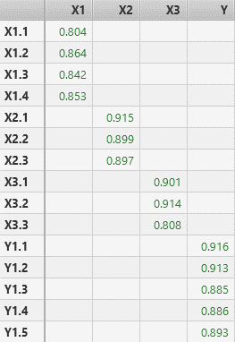

Cross Loading
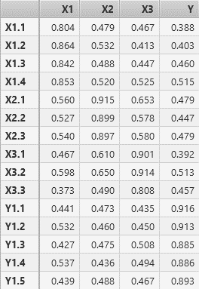

Construct Reliability and Validity
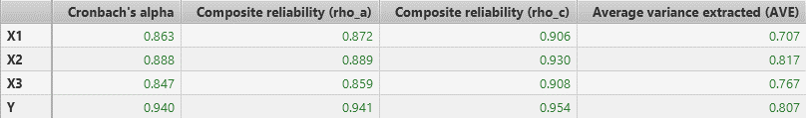

F-Square
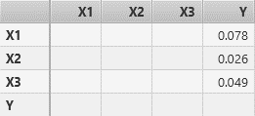

R-Square



Path Coefficient


Lampiran 6 :Dokumentasi Penyebaran Kuisioner


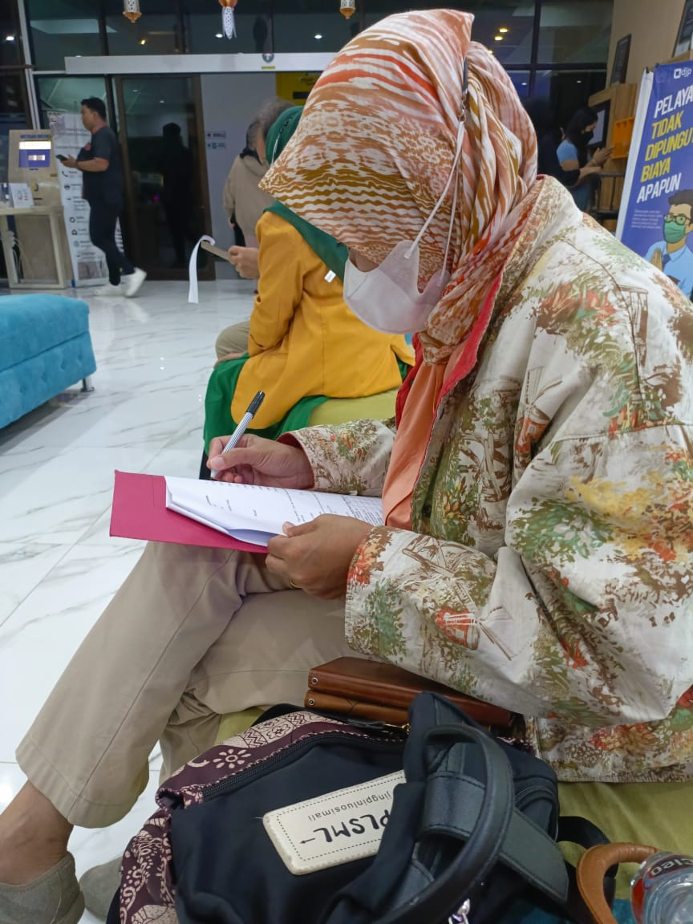

Lampiran 7 : Surat Izin Penelitian

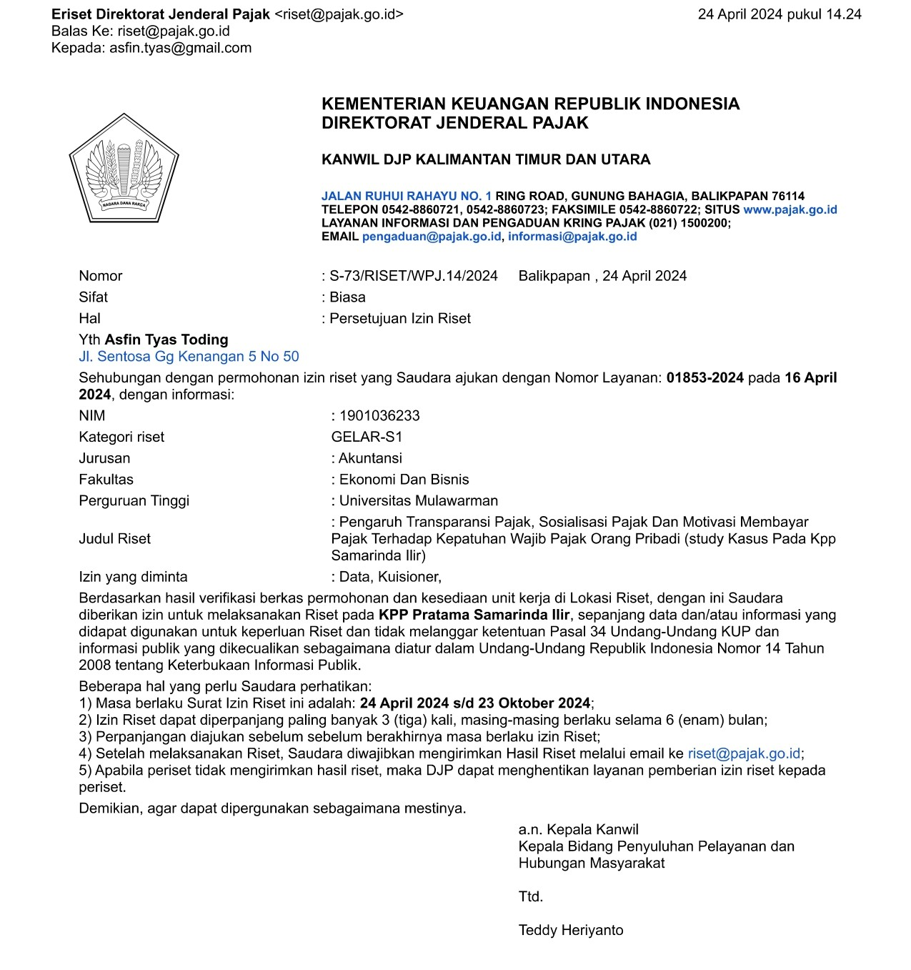

Lampiran 8: Lembar Koreksi Seminar Proposal

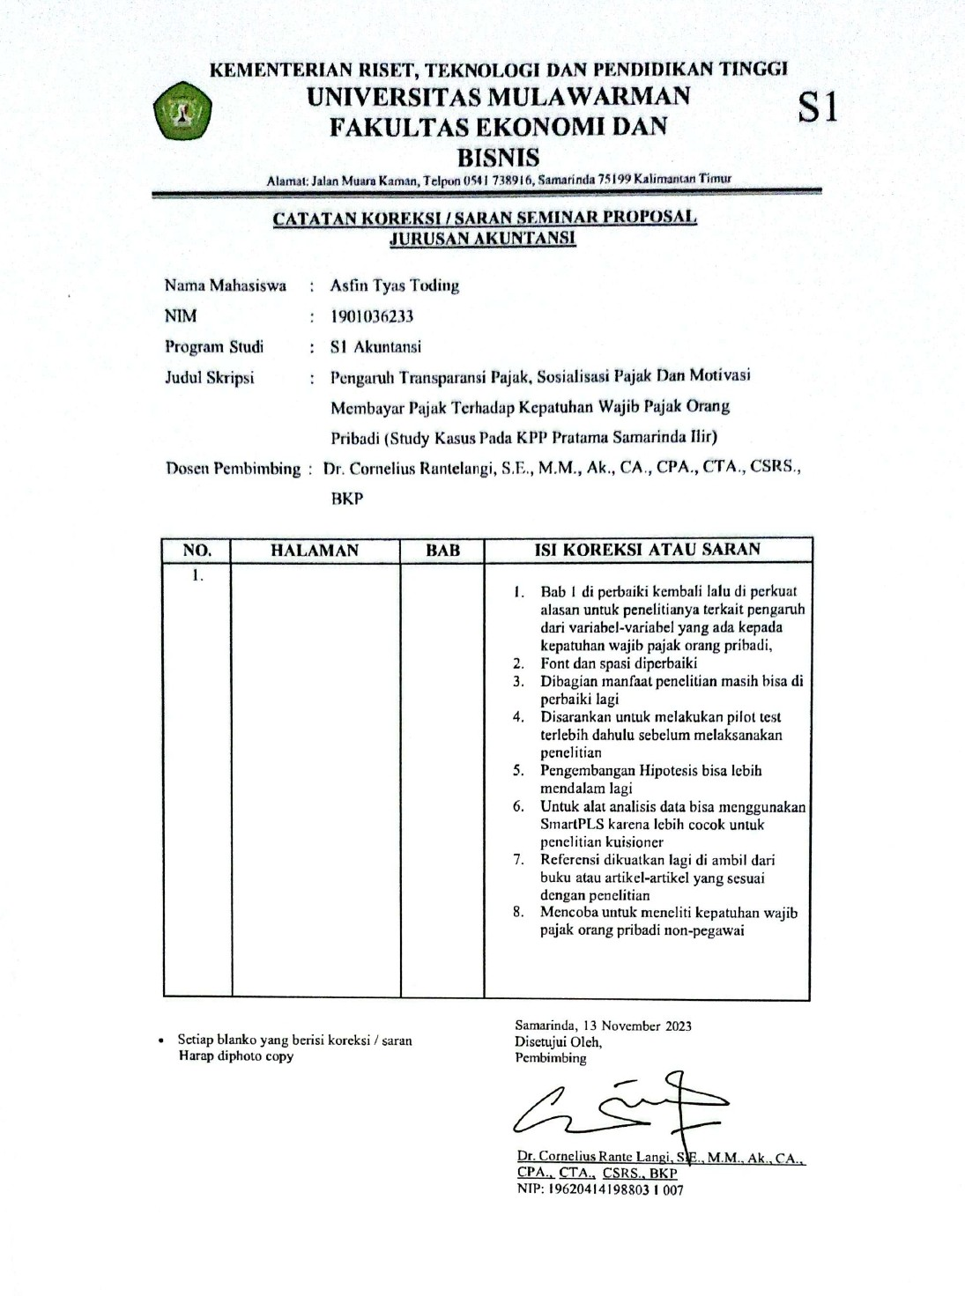

Lampiran 9 : Lembar Koreksi Seminar Hasil
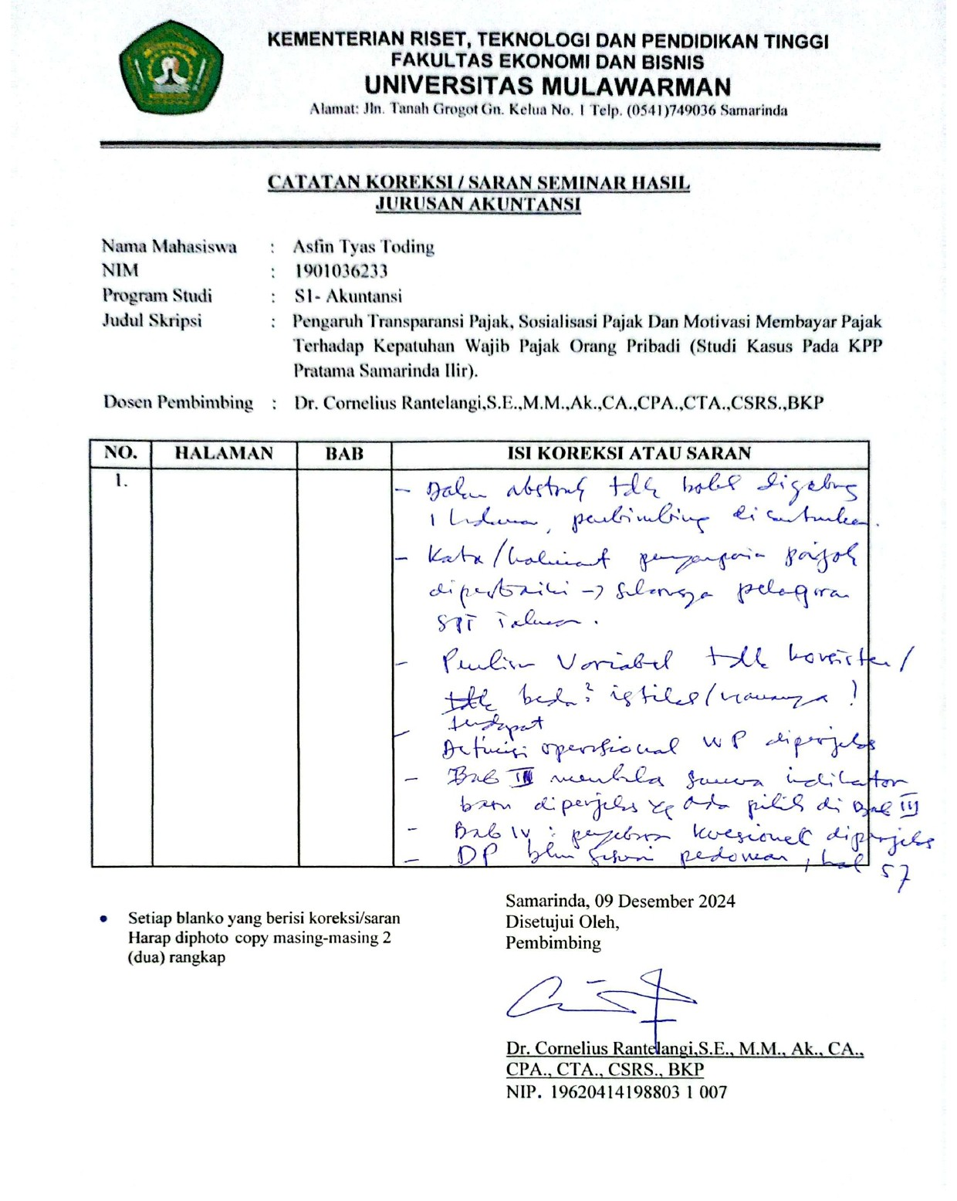

Lampiran 10 : Hasil Test Turnitin
